Nr. 22 din 10 ianuarie 2022

RAPORT DE ACTIVITATE pe anul 2021
CĂMINUL PENTRU PERSOANE VÂRSTNICE, IDECIU DE JOS
I. Organizare și funcționare
Căminul pentru Persoane Vârstnice, Ideciu de Jos funcționează ca serviciu public de interes județean care gestionează problematica socială a vârstnicului în centre rezidențiale a cărei organizare și funcționare este reglementată de urmatorul cadru legal:
- Legea 17/2000 privind asistența socială a persoanelor vârstnice, republicată, cu modificările și completările ulterioare

- Ordonanța 68/2003 privind serviciile sociale cu modificările și completările ulterioare

- Hotărârea Guvernului 539/2005 pentru aprobarea Nomenclatorului instituțiilor de asistență sociala și a structurii orientative de personal, a Regulamentului cadru de organizare și funcționare a instituțiilor de asistență socială precum și a normelor metodologice de aplicare a prevederilor Ordonaței Guvernului 68/2003 privind serviciile sociale cu modificările și completările ulterioare

- Ordinul Ministrului Muncii, Familiei, Protecției sociale și persoanelor vârstnice Nr. 29/2019 din 3 ianuarie 2019
pentru aprobarea standardelor minime de calitate pentru acreditarea serviciilor sociale destinate persoanelor vârstnice, persoanelor fără adăpost, tinerilor care au părăsit sistemul de protecţie a copilului şi altor categorii de persoane adulte aflate în dificultate, precum şi a serviciilor acordate în comunitate, serviciilor acordate în sistem integrat şi cantinele sociale
- Hotărârea Guvernului nr. 426/ din 27 mai 2020privind aprobarea
standardelor minime de cost pentru serviciile sociale

Dispoziţii care reglementează funcţionarea şi organizarea instituţiei
  - Hotărârea Consiliului Judeţean nr.85 din mai 2010serviciu public de asistenţă socială de interes judeţean.

  - HCJ Mureș nr. 127 din 25. 08. 2016, căminul se reorganizează ca serviciu public cu personalitate juridică în structura DGASPC Mureș

  - HCJ Mureș nr. 154/ 30 septembrie 2020 privind reorganizarea Direcției Generale de Asistență Socială și Protecția Drepturilor Copilului Mureș

Așa cum se regăsește descris in Regulamentul de Organizare și Funcționare conform HCJ Mureș nr.154 din 30 septembrie 2020, structura organizatorică şi modul de funcţionare este ilustrat mai jos:

Art.9. Durata de funcţionare a serviciului public, este nelimitată.
Art.10. Serviciul public de asistenţă socială “Cămin pentru Persoane Vârstnice” îşi desfăşoară activitatea în baza prezentului Regulament de Organizare şi Funcţionare şi a prevederilor legale în vigoare.
Art.11. (1) Coordonarea Serviciului public de asistenţă socială se realizează de către Direcția Generală de Asistență Socială și Protecția Copilului Mureș.
(2) Conducerea serviciului public este asigurată de către un director, sprijinit în activitatea sa de un consiliu consultativ compus din reprezentanţi ai beneficiarilor şi ai partenerilor sociali, în condiţiile prezentului regulament-cadru.
(3) Numirea şi eliberarea din funcţie a directorului se face de către directorul general la DGASPC Mureș.
Art.12. (1)Consiliul consultativ este alcătuit din 7 membri, după cum urmează:
- 2 reprezentaţi ai Consiliului Județean;
- 2 reprezentaţi ai beneficiarilor;
- un reprezentant al primăriei;
- 2 reprezenanţi ai organizaţiilor neguvernamentale acreditaţi de Direcţia pentru Dialog, Familie şi Solidaritate Socială;
(2) Consiliul consultativ se întruneşte în şedinţă ordinară trimestrial, la convocarea conducătorului instituţiei publice de asistenţă socială, precum şi în şedinţă extraordinară ori de câte ori este necesar.
(3) Reprezentanţii prevăzuţi la alin.(1) lit.a.) şi d.) sunt desemnaţi, conform prevederilor legale, de către autorităţile sau persoanele juridice în cadrul cărora aceştia îşi desfăşoară activitatea.
(4) Reprezentanţii prevăzuţi la alin.(1) lit.b.) sunt desemnaţi, anual sau ori de câte ori este necesar, de către beneficiarii serviciilor sociale furnizate din cămin.
(5) Membrii consiliului consultativ nu beneficiază de indemnizaţie de ședință .
(6) Componenţa nominală a consiliului consultativ se stabileşte, ţinând cont de respectarea dispoziţiilor legale privind conflictul de interese.
(7) Şedinţele sunt valabile întrunite în cazul în care sunt prezenţi cel puţin 5 membri ai consiliului consultativ.
Art.13.Consiliul consultativ îndeplineşte următoarele atribuţii principale:
- avizează proiectul bugetului instituţiei;
- avizează structura organizatorică şi numărul de personal;
- analizează activitatea instituţiei şi propune măsuri şi programe de îmbunătăţire a activităţii;
- avizează statul de funcţii şi salarizarea personalului;
- îndeplineşte orice alte atribuţii stabilite prin lege sau prin hotărâre a Consiliului Județean Mureș.

Art.18. Personalul din cadrul Serviciului public de asistenţă socială este dator să-şi îndeplinească cu profesionalism, loialitate, corectitudine şi în mod conştiincios îndatoririle de serviciu şi să se abţină de la orice faptă care ar putea aduce prejudicii serviciului.
Art.19. Personalul din cadrul Serviciului public de asistenţă socială are obligaţia să se conformeze dispoziţiilor primite de la şefii ierarhici cu excepţia cazului în care acestea sunt ilegale.
Art.20. Personalul din cadrul Serviciului pubilc de asistenţă socială are obligaţia de a respecta programul de lucru stabilit, să nu părăsească locul de muncă fără aprobarea conducătorului ierarhic superior şi să anunţe în caz de îmbolnăvire.
Art.21. Personalul din cadrul Serviciului public de asistenţă socială are obligaţia să respecte normele de securitatea muncii, P.S.I. şi să respecte indicaţiile primite de la conducătorul unităţii.
Atr.22. Celelalte drepturi şi obligaţii ale funcţionarilor publici, personalului contractual şi a legislaţiei muncii în vigoare.

Art.23. Serviciul public de asistenţă socială va funcţiona cu un număr de 50 de angajati, personal, organizat în următoarea structură funcţională:
(1) compartiment financiar - economic cu următoarele atribuţii:
a). Întocmirea bugetului de venituri şi cheltuieli
b).Conducerea contabilităţii instituţiei la zi, conform actelor norma-tive şi legislative în vigoare
c). Urmăreşte efectuarea încasărilor şi plăţilor
d). Urmăreşte gestionarea patrimoniului unităţii
e). Răspunde de întocmirea statului de funcţii şi statelor de plată ale personalului
f). Răspunde de înregistrarea operaţiunilor în evidențele instituției și în REVISAL
g). Atrage noi surse de finanţare

(2)compartimentul tehnic administrativ cu următoarele atribuţii:
a). Administrarea bunurilor aparţinând instituţiei
b). Asigurarea condiţiilor de funcţionare prin asigurarea aprovizionării cu cele necesare,befectuarea de reparaţii curente şi de întreţinere a bunurilor instituţiei publice
c). Verifică şi participă la realizarea investiţiilor
d). Coordonează activitatea personalului administrativ din subordine
(3) compartimentul medical cu următoarele atribuţii:
a). Asigură verificarea stării de sănătate a asistaţilor la internare în instituţie şi îngrijirea medicală necesară potrivit reglementărilor legale în vigoare
b). Răspunde de efectuarea controalelor periodice ale asistaților
c). Asigură tratamentul medicamentos
d). Asigură condiţiile igienico - sanitare
e). în situaţia decesului unui asistat, medicul instituţiei publice eliberează certificatul constatator de deces
(4) compartimentul de asistenţă specializată
a). Asigură asistenţa socială (consiliere juridică şi administrativă) a asistaţilor
b). Participă la procesul de integrare şi acomodare a asistaţilor la venirea în instituţie
c). Asigură suport fiecarui asistat prin: mediere, consiliere şi îndrumare
d). Responsabil de crearea, menţinerea şi dezvoltarea serviciilor sociale cu caracter primar în funcţie de nevoile identificate în vederea susţinerii funcţionalităţii sociale în raport cu capacitatea psihoafectivă a asistatului
e). Asigură implementarea unor programe de ergoterapie şi socializare
Programul de funcționare a unității este dupa cum urmează: zilnic, 07.00 – 15.00 pentru personalul tehnic administrativ; pentru personalul auxiliar, program de lucru : 12h/24h pentru asigurarea continuă a activității .
Programul de audiențe cu publicul este afișat la sediul instituției în loc vizibil și este în fiecare zi de miercuri între orele 11.00 - 12.00.
Fiecarui membru al Consiliului Consultativ i se prezintă Raportul de activitate trimestrial/anual care conține atât elemente de activitate specifică asistenței sociale precum și elemente de buget în vederea informării curente despre activitatea înregistrată în cadrul unității.

II. Activitate economico-financiară
Ţinerea evidenţei contabile şi gestionarea fondurilor revine biroului de contabilitate din cadrul căminului cu respectarea Legii 82/1991, legii bugetului de stat, asigurărilor sociale, precum și a Legii finanțelor publice locale.
Cu sumele asigurate din credite bugetare în anul 2021 am reușit cu destulă greutate să facem față tuturor cerințelor pentru activităţile de bază a unităţii.Dacă s-a reușit în condiții normale să se asigure hrana asistaţi, plata utilităților și a salariilor pentru angajați, la alte capitole precum bunuri și servicii am făcut față cu mare greutate. La unele articole nu ne-au fost alocate sume în bugetul inițial : obiecte de inventar, formare profesională, reparații curente, echipament de lucru etc. La alte articole precum materiale de curățenie, dezinfectanți, echipament de protecție sumele s-au dovedit a fi insuficiente în contextul pandemiei cu COVID 19.Pentru acoperirea acestui segment de un real folos ne-au fost donațiile și în special ajutorul dat de către S.C. KASTAMONU S.A. din Reghin și s-a apelat și la participarea asistațiilor sau a aparținătorilor, îndeosebi pentru asigurarea cu pampers pentru persoanele dependente.
Am urmărit zi de zi buna execuție bugetară și rezolvarea priorităților având în vedere în special situația deosebit de complexă generată de epidemia COVID 19.
In anul 2021 unitatea a avut un buget initial de 2.825.000 lei, din care:
Cheltuieli de personal – 2.034.000 lei
Bunuri si servicii – 568.000 lei
Cheltuieli de capital – 8.000 lei
Asistență socială – 10.000 lei
Finanțare externă nerambursabilă – 205.000
Bugetul final la 31.12.2021 a fost de 3.156.000 lei, din care:
Cheltuieli de personal – 1.954.573 lei
Bunuri si servicii – 659.386 lei
Cheltuieli de capital – 8.000 lei
Asistență socială – 10.000 lei
Finanțare externă nerambursabilă- 205.000
Plati efectuate la 31.12.2021 au fost 2.594.129,76 lei, din care:
pt. cheltuieli de personal 1.945.573 lei
pt. bunuri si servicii 659.386 lei
pt. cheltuieli de capital 7.997 lei
pt. cheltuieli asistență socială 9.991 lei
plati efectuete in anul anterior si recuperete in an curent 37.818. lei
Cheltuieli efectuate la 31.12.2021 au fost 2.570.438 lei, din care:
pt. cheltuieli de personal 1.747.230 lei
pt. bunuri si servicii 798.737 lei
pt. cheltuieli de capital 14.480 lei
pt. cheltuieli asistență socială 9.991 lei
Soldurile conturilor de disponibil 31.12.2021 - 1.5060 lei.
Sumele încasate din contribuția asistaților și susținătorilor legali ai acestora, se virează automat Consiliului Județean Mureș iar la nivelul anului 2021 s-au încasat și virat, în total : 480.534 lei din astfel de contribuții.
Eforturile conducerii și ale colectivului au fost îndreptate spre asigurarea furnizării unor servicii de calitate : hrană, asistență medicală, consiliere psihologică, confortul locuirii, condiții de viață în conformitate cu standardele în vigoare.

Situația privind asistații :
Situație lunară beneficiari - 2021
Luna | Ian. | Feb. | Mar. | Apr. | Mai | Iun. | Iul. | Aug. | Sep. | Oct. | Nov. | Dec.
Nr. beneficiari | 49 | 49 | 54 | 52 | 51 | 50 | 51 | 54 | 53 | 52 | 53 | 52

Reevaluare la nevoie și schimbarea gradului de dependență:

Nr. crt. | Grad de dependență | Număr beneficiari
1. | II A I B | 2 persoană
2. | II C I B | 1 persoană
TOTAL |  | 3 persoane

Încadrare în grad de handicap:
- 6 beneficiari.
Stabilire și reînnoire resedință pentru beneficiari:
- 54 beneficiari.
Relațiile beneficiarilor cu familia:
Nr. crt. | Număr beneficiari cu aparținători | Număr beneficiari fără aparținători | Număr beneficiari care nu păstrează legătura cu aparținătorii
1. | 22 persoane | 29 persoane | 1 persoane

Mediul de proveniență beneficiari:
Nr. crt. | Urban | Rural
1. | 20 persoane | 32 persoane

Repartiția beneficiarilor după domiciliu:
Localitatea | nr. pers. | Localitate | nr. pers.
Band | 1 | Bereni | 1
Homorod- Brasov | 1 | Reghin | 8
Brâncoveneşti | 3 | Sovata | 1
Căpuşu de Câmpie | 1 | Sărățeni | 1
Cerghid | 1 | Idicel/Brâncovenești | 0
Dedrad/Batoș | 1 | Târnăveni | 1
Chiheru de Sus de Jos | 0 | Tg-Mureş | 10
Hărînglab/ Mica | 1 | Topliţa | 1
Băgaciu | 1 | Ogra | 1
Ernei | 3 | Stînceni-Mestera | 1
Vătava | 1 | Voivodeni | 1
Ideciu de Jos | 2 | Gurghiu | 1
Dumbrăvioara | 1 | Glodeni | 1
Ibănești | 3 | Păingeni | 1
Sâmpetru de Cîmpie | 1 | Valea Rece | 1
Sânger | 1 | Suseni | 1

Beneficiari pe categorii de vârstă:
Nr. crt. |  | Numărul beneficiarilor
1 | 60 ani – 64 ani | 3 beneficiari
2 | 65 ani – 70 ani | 12 beneficiari
3 | 71 ani – 75 ani | 9 beneficiari
4 | 76 ani – 80 ani | 6 beneficiari
5 | 81 ani – 85 ani | 9 beneficiari
6 | 86 ani – 90 ani | 7 beneficiari
7 | peste 91 ani | 6 beneficiari
 | Total | 52 beneficiari

Cereri solicitare internare: 45 cereri înregistrate în cursul anului 2021
Motive pentru care nu s-a realizat admiterea:
- lipsă documente anexate la dosar, în special dificultăți în prezentarea de documente privind veniturile susținătorilor legali;
- persoane cu boli psihice pentru care nu se poate asigura îngrijire și găzduire în centru
- până la întocmirea dosarului s-a produs decesul.
Hrană | Beneficiarii au incluse trei mese pe zi repartizate în:dejun, masă prînz, cină, precum şi două gustări pe zi(alocate sub formă de desert).  Mesele servite respectă normele calorice /zi /asistat şi sunt preparate respectându-se cantităţile reglementate. Se solicită periodic îndrumarea medicului şi a asistentelor medicale din unitate referitor la mâncarea servită atât asupra diversităţii cât şi asupra calităţii. Se ține cont și de propunerile și sugestiile asistaților.  Sala de mese are o capacitate de 80 locuri, aici vin pentru servirea celor trei mese toţi asistaţii care sunt mobili, iar pentru cei imobilizaţi, masa este servită în camere. Umare a măsurilor stabilite pentru prevenirea infecției cu COVID 19, s-a luat măsura servirii mesei în două serii și câte o singură persoană la o masă.  Conform „Hotărârii nr. 903 din 15 octombrie 2014, privind stabilirea nivelului minim al alocației zilnice de hrană pentru consumurile colective din instituțiile și unitățile publice și private de asistență socială destinate persoanelor adulte, persoanelor adulte cu dizabilități și persoanelor vârstnice”, începând cu data de 01.01.2015 alocația de hrană a fost stabilită la 16,60 lei/asistat/zi.
Asistenţă socială | Unitatea are angajat un asistent social cu normă întreagă care oferă îndrumare şi consiliere în ceea ce priveşte:  - elaborarea documentarului solicitat la internare;  - asistenţă la admiterea în unitate;  - efectuarea vizitei de monitorizare, săptămânală în vederea constatării abaterilor sau luarea la cunoştinţă a problemelor din partea asistaţilor referitoare la: găzduire, cazarmament, relaţia cu angajaţii, relaţiile cu ceilalţi asistaţi şi soluţionarea celor solicitate;  - asistenţă la elaborarea actelor de identitate;  - asistență la intocmirea documentelor privind pensiile(transfer sau diferite probleme întâmpinate);  - elaborarea planului de activităţi;  - elaborarea fişei de asistenţă socială pentru întrevederile solicitate de către asistaţi;  - medierea și rezolvarea conflictelor dintre asistați, în special dintre colegii de cameră ;  - asigurarea procurării medicamentelor și a cumpărăturilor personale pentru asistați în condițiile izolării și a limitării deplasărilor ;  - facilitarea și monitorizarea relației asistaților cu aparținătorii ;  - elaborare rapoarte statistice ;  - activități recreative, educative și de ergoterapie .  S-au realizat şedinţe cu asistaţii referitoare la aspectele administrative, legislative, infectarea cu coronavirus, etc.  Activități efectuate în cadrul Căminului pentru Persoane Vârstnice Ideciu de Jos în cursul anului 2021:  1. Sărbătorirea zilelor de naştere/onomastice a asistaţilor/ lunar  2. Evaluare/Reevaluare  3. Vizite la camerele asistaților/ saptămânal  4. Program de bibliotecă/ 2 zile pe săptămână  6. Întocmirea actelor necesare pentru obţinerea drepturilor  7. Întocmirea actelor pierdute sau expirate  8. Încheierea de contracte de servicii  9. Încheierea de acte adiţionale la contractele de furnizare de servicii  10. Întocmirea de adeverinţe solicitate de asistaţi sau alte instituţii.
Asistenţă medicală | Echipa care oferă servicii de asistenţă medicală în cadrul căminului este formată din: 4 asistente medicale, 12 infirmiere. Asistentele medicale urmează un program de 12/24 ore/zi cu respectarea normei de lucru lunare. Acestea programează şi însoţesc asistaţii în cazul controalelor medicale şi de specialitate. Deasemenea întocmesc şi conduc fişele medicale pentru fiecare asistat, fișele de administrare a medicației, fișele de monitorizare a serviciilor, etc.  Administrează pentru fiecare asistat tratamentele.  Instituția are încheiat un contract de prestări servicii cu un medic de familie, care deservește asistații conform programului stabilit (2 zile pe săptămână).  Asistenta medicală de serviciu și medicul participă la vizita săptămânală efectuată în camerele asistaţilor în vederea monitorizării stării de sănătate, precum şi pentru verificarea respectării tratamentului.  Infirmiera de serviciu participă deasemenea la vizita săptămânală, în vederea constatării respectării normelor de igienă. Pentru cazurile în care asistaţii devin imobilizaţi, infirmiera asigură hrana la patul asistatului şi de asemenea se îngrijeşte de igiena personală a fiecărui asistat.  În cadrul activităților destinate educației sanitare a asistațiilor au fost realizate expuneri și sesiuni de întrebări și răspunsuri pe următoarele teme:  - Drepturile beneficiarilor de a fi informați cu privire la serviciile medicale disponibile și la modul lor de utilizare.  - Tehnica corectă a spălării mâinilor;  - Independența în satisfacerea nevoii de a comunica;  - Alimentația corectă pentru persoanele vârstnice;  - Pregătirea și schimbarea patului;  - Îngrijirea bolnavului de AVC;  - Cele mai frecvete probleme de sănătate care afectează vârstnicii;  - Nevoia de a respira și a avea o bună circulație;  - Anemia – ce este și ce se ascunde în spatele unei anemii;  - Tratarea afecțiunilor dermatologice ( alergii);  - Îmbătrânirea un proces ireversibil;  - Cauzele constipației la adulți, simptome și metode de tratament;  - Diabetul zaharat și complicațiile lui asupra organismului  - Nevoia de a bea, hidrata și a se hrăni;  - Informare privind înţelegerea şi importanţa efectuării vaccinului împotriva Covid-19;  - Supravegherea şi monitorizarea funcţiilor vitale şi acordarea primului ajutor la efectuarea rapelului la vaccinul împotriva Covid -19;  - Măsuri de prevenţie împoriva îmbolnăvirii cu virusul Sars CoV-2;  - Informarea şi educaţia cu privire la igiena mâinilor şi a capului;  În funcție de evoluția pandemiei COVID 19, în centru au fost elaborate și aplicate măsuri menite să prevină și să combată infecția cu virusul SARS COV 2 în rîndul asistaților și al personalului angajat.  Rezultatele acestor activități sunt consemnate in fișele medicale,în anul 2021 nu s-a înregistrat nici un caz de reinfectare cu virusul Covid 19 în rândul asistaților.În rândul salariaților au fost înregistrate un număr de 9 cazuri de îmbolnăvire din cauza virusului Covid -19, cu un număr total 144 zile (calendaristice) de concedii medicale.  S-au înregistrat 10 cazuri de deces şi 52 cazuri solicitări ambulanţa, dintre care un număr de 22 de persoane au necesitat internarea.
Activitatea psihologică  Activitatea de profilaxie | Responsabil pentru implementarea acestor activităţi este psihologul.  Activitatea psihologică din cadrul centrului include următoarele direcţii de activitate: profilaxia, psihodiagnoza şi evaluarea psihologică, consilierea psihologică (individuală şi de grup), instruirea psihologică a personalului de îngrijire pentru persoane vârstnice.  Profilaxia, care este o formă a activităţii psihologului orientată spre păstrarea/reabilitarea sănătăţii mentale a persoanelor vârstnice, astfel că în această direcţie au fost realizate următoarele sarcini:  - S-a asigurat procesul de adaptare a persoanelor vârstnice la condiţiile noi de viaţă din cadrul instituţiei. Fiecare persoană internată in cadrul Căminului Pentru Persoane Vârstnice beneficiază în perioada de după internare de sesiuni de informare organizate împreună cu personalul medico-social, având ca scop cunoaştera instituţiei şi prezentarea activităţilor zilnice. Aceste informări au rolul de a atrage persoana vârstnică la activităţile de menţinere a sănătăţii mentale, astfel încât persoana vârstnică să fie atrasă de ofertele noastre ocupaţionale fiind implicată cât mai rapid în cadrul acestor activităţi, astfel că acomodarea asistatului să fie mai rapidă.  - S-a contribuit la crearea unui climat psihologic favorabil în desfăşurarea activităţilor vârstnicilor şi a personalului de îngrijire. În decursul anului au fost organizate mai multe întâlniri cu personalul de îngrijire unde le-au fost prezentate materiale despre manifestările bolilor psihice cele mai frecvente cu care se confruntă persoanele vârstnice, aceste informări având ca rol eficientizarea comunicării şi crearea relaţiilor de bună colaborare ( ex. persoanele cu sindrom dezadaptativ) și identificarea mai precoce a situațiilor de boală mentală.  - Au fost organizate cu asistaţii independenţi sesiuni de informare şi consiliere pentru încurajarea beneficiarilor să intreprindă activităţi pentru a cunoaște şi utiliza serviciile din comunitate : ex. poştă, comunicaţii, transport, servicii medicale şi de recuperare , culturale, în funcţie de opţiunile şi nevoile individuale.  - În decursul anului 2021 au fost organizate programe de prevenire a factorilor nocivi cum ar fi fumatul , alcoolul, depresia, stima de sine scăzută.
Activitatea de psihodiagnoză şi evaluare psihologică  Activităţi şi acţiuni de ergoterapie şi socializare | Conform standarelor minime de calitate pentru seviciile sociale beneficiarul admis în centru este evaluat din punct de vedere al statusului funcţional fizic şi psihic, stării de sănătate şi gradului de autonomie păstrată, etc.  Împreună cu echipa multidisciplinară a centrului psihologul participă la evaluarea fiecărei persoane admise în centru , unde s-a completat fişa socio-medicală. Anual, conform calendarului prestabilit pentru fiecare beneficiar în parte sau când situaţia o impune se realizează reevaluarea nevoilor beneficiarilor.  Pe parcursul anului au fost realizate rapoarte de psihodiagnostic, la diferiţi asistaţi, necesare doctorului psihiatru pentru stabilirea unui tratament de specialitate, de asemenea au fost realizate rapoarte de psihodiagnostic pentru persoanele la care a fost necesară încadrarea într-un grad de handicap.  Responsabil pentru implementarea acestor activităţi este instructorul de ergoterapie împreună cu asistentul social și psihologul instituției.  În luna ianuarie benficiarii instituţiei noastre s-au bucurat de sărbătorirea Anului Nou iar în data de 15 ianuarie s-a realizat o activitate de omagiere a marelui poet Mihai Eminescu. Astfel că doi beneficiari împreună cu asistentul social şi psihologul centrului au realizat o prezentare despre viaţa marelui poet, precum şi o scurtă biografie a acestuia. Activitatea s-a desfăşurat în sala de mese unde au participat beneficiarii care servesc masa în sala de mese. În luna ianuarie, s-au efectuat cumpărături personale pentru beneficiari, s-au sărbătorit zilele de naștere și zilele onomastice ale asistaților născuți în această lună.  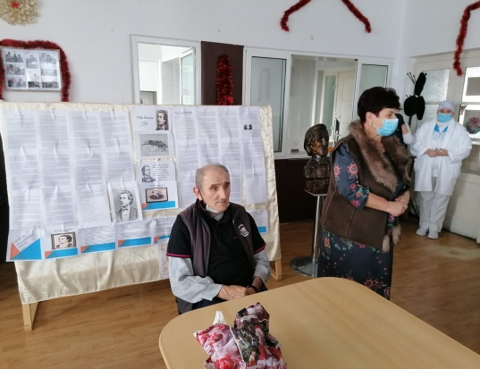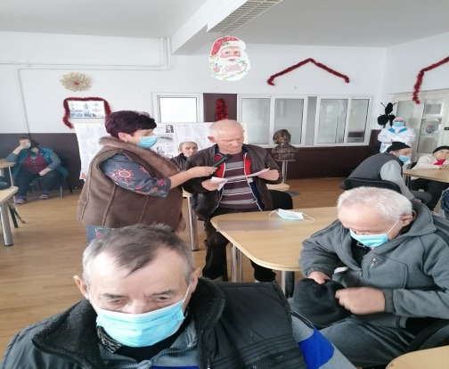  În luna februarie împreună cu un grup de beneficiare s-a realizat o activitate cu caracter culinar, şi activitaţi de igienizare şi curăţenie în sala de mese.  Tot în această lună au fost sărbătoriţi asistaţii născuţi în această lună, oferindu-le torturi din partea instituţiei.  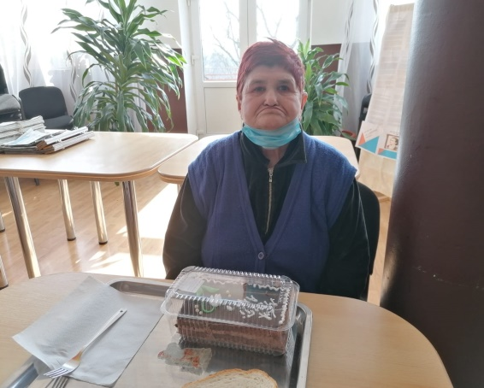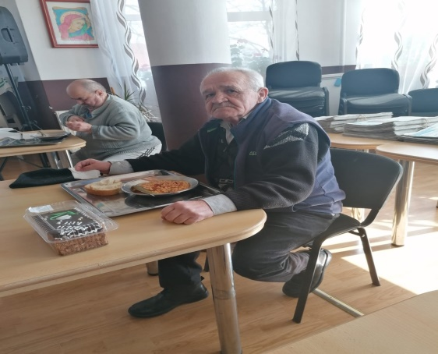  La începutul lunii martie am sărbătorit zilele de 1 şi 8 Martie, zile dedicate tuturor femeilor. De 1 Martie beneficiarii s-au putut bucura de faptul că şi o asociaţie din strainatate a fost cu gândul la ei .Membrii asociaţiei au confecţionat felicitări şi mărţişoare şi le-au transmis prin poştă beneficiarilor noştri. Materiale primite s-au constituit într-o expoziţie iar o parte dintre acestea au fost dăruite beneficiarilor.  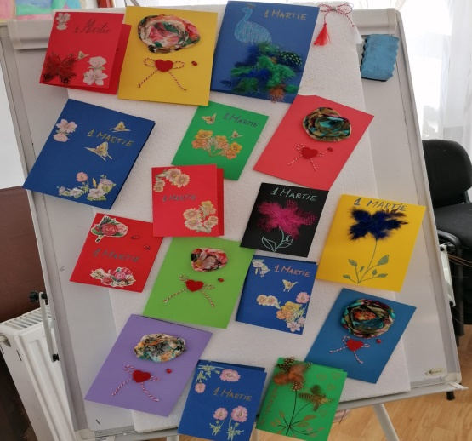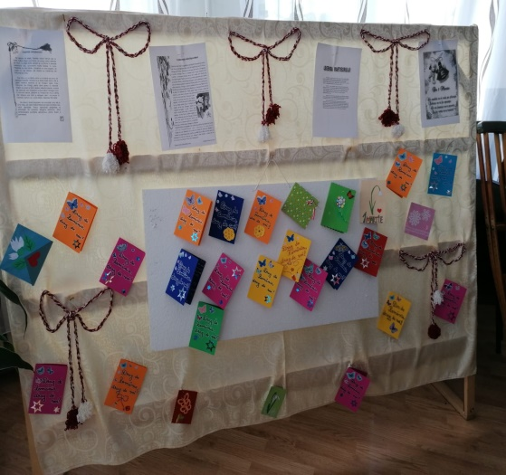  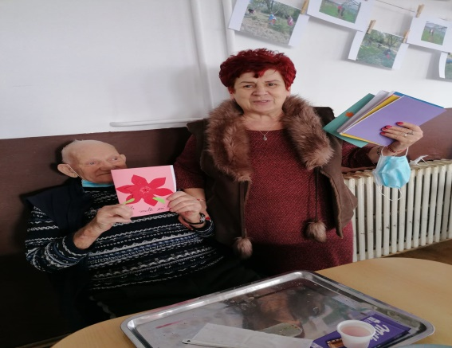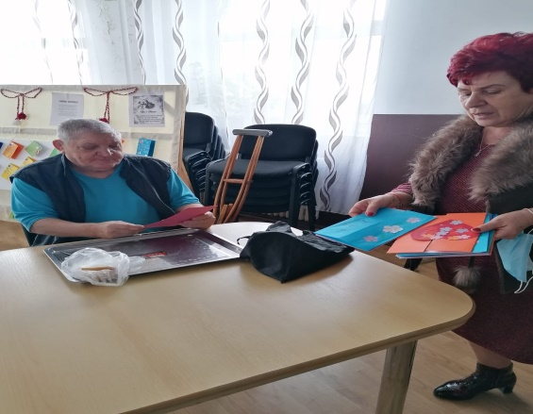  În data de 08.03.2021 în cadrul centrului nostru a fost organizat un moment artistic susţinut de un grup vocal constituit dintr-o parte a colegelor noastre. Momentul a inclus câteva melodii populare adecvate sărbătorii, o tombolă de care au beneficiat toţi asistaţii şi cadouri oferite tuturor beneficiarilor.  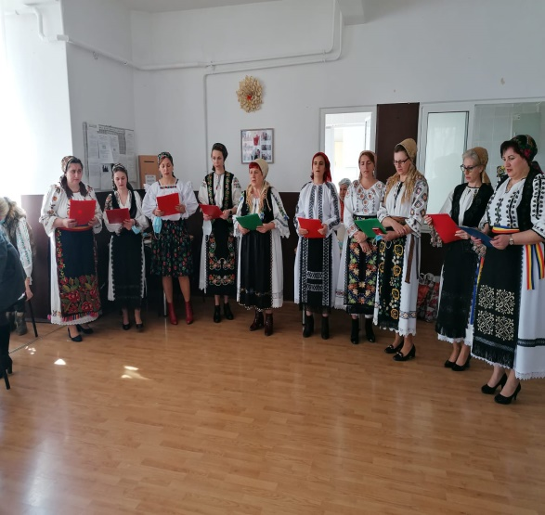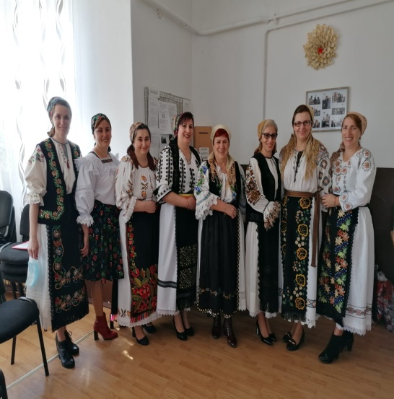  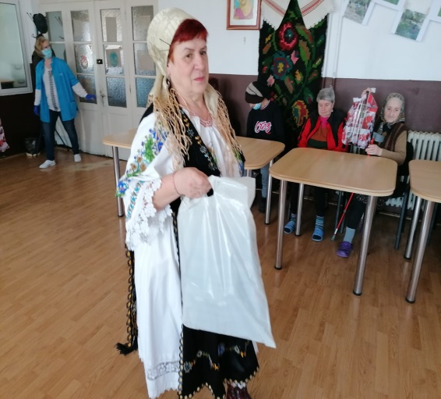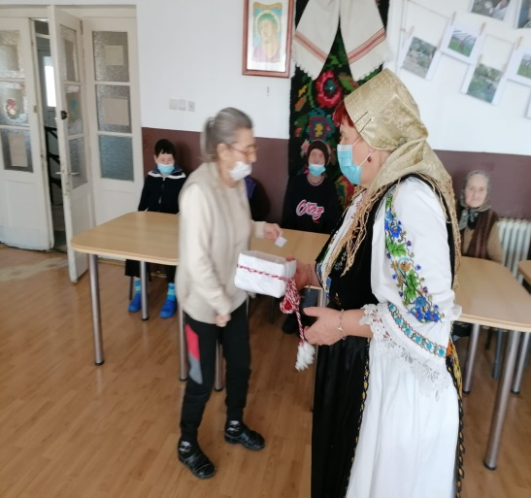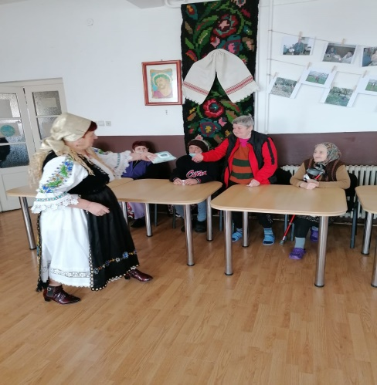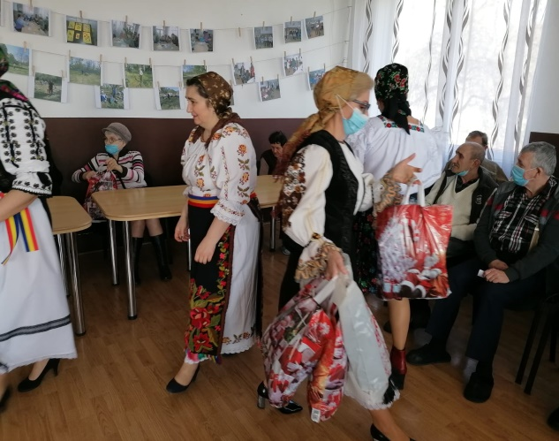  La începutul lunii aprilie benficiarii instituţiei noastre s-au bucurat de sărbătorirea Paștelui catolic și au confecționat mici aranjamente pentru masa de paște. În luna aprilie, s-au efectuat cumpărături personale pentru beneficiari, s-au sărbătorit zilele de naștere și zilele onomastice ale asistaților născuți în această lună.S-a participat la activități de curățenie în curtea centrului, tunderea trandafirilor și pregătirea resămânțării în solar.  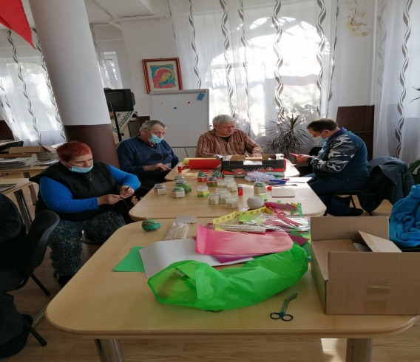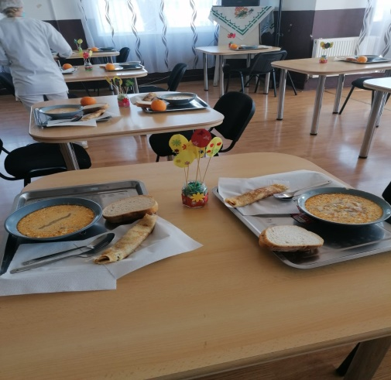  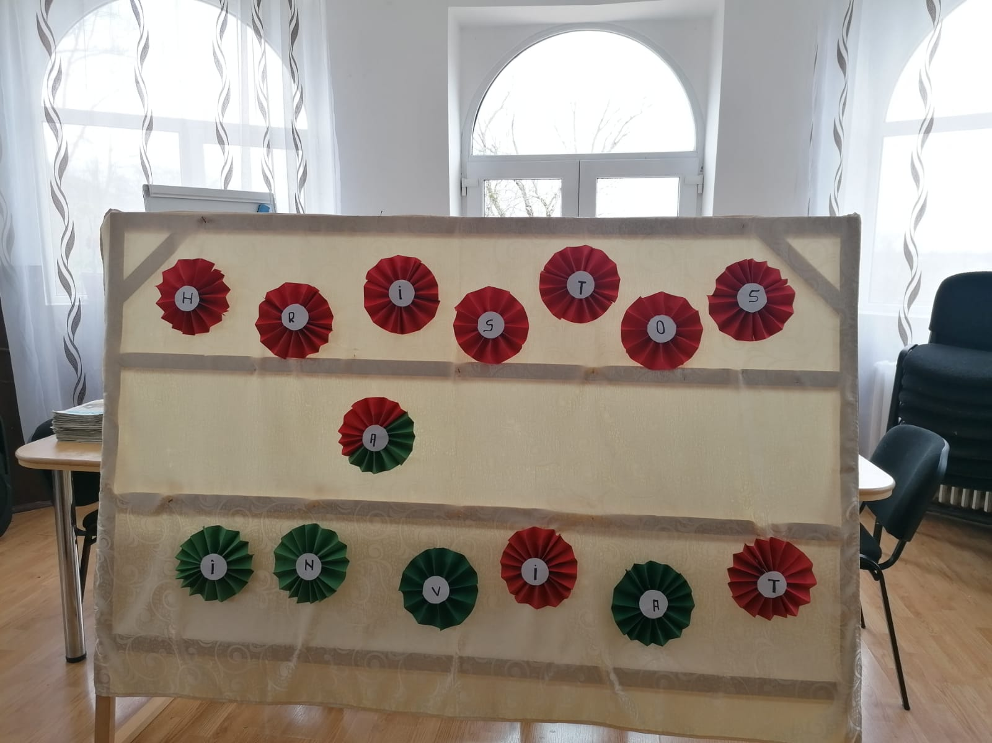  La începutul lunii mai beneficiarii au sărbătorit Paștele ortodox și au desfășurat activități specifice acestor zile.  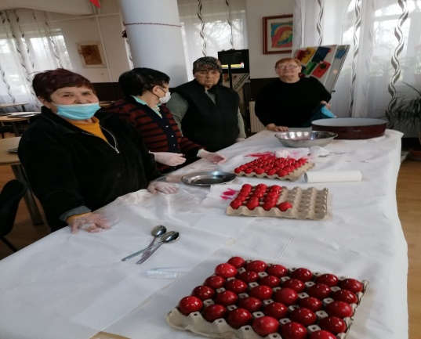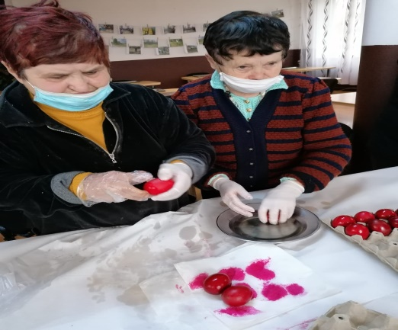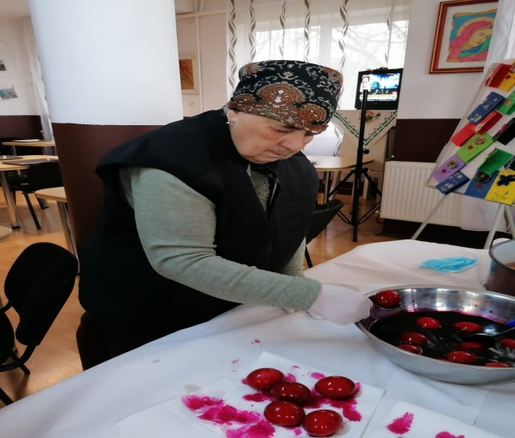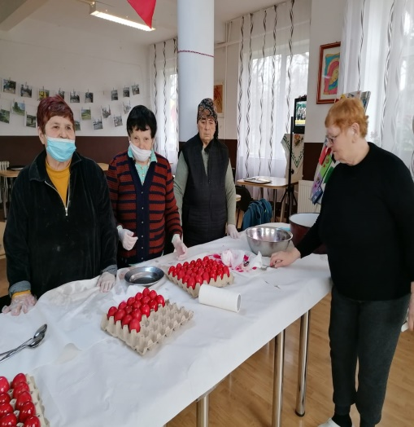  În luna mai cu un grup de beneficiari s-a realizat o activitate de socializare în curtea instituției și anume au petrecut timp împreună și au adunat flori din curtea instituției.  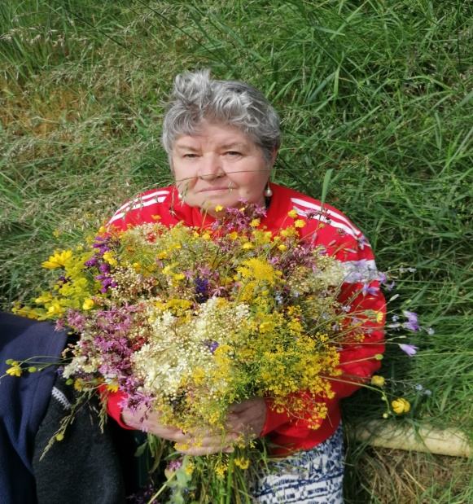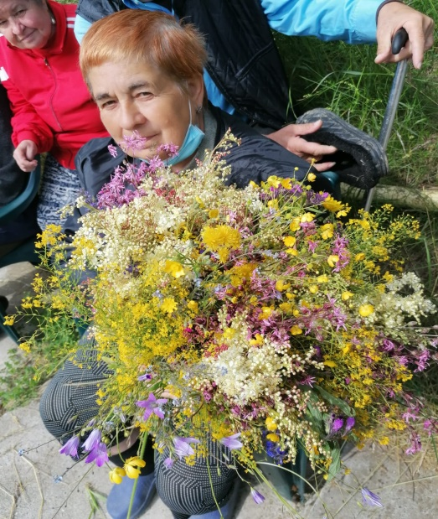  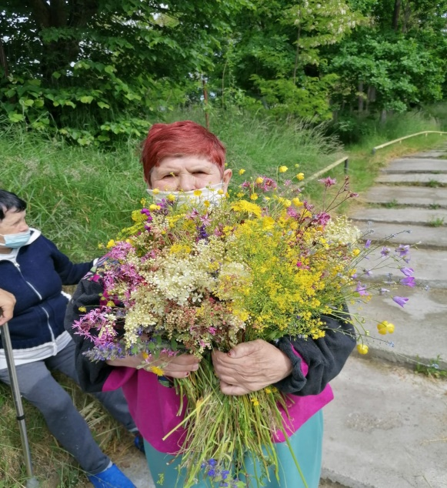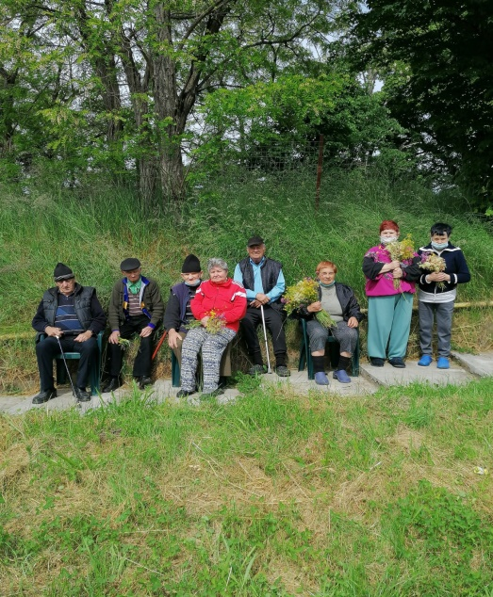  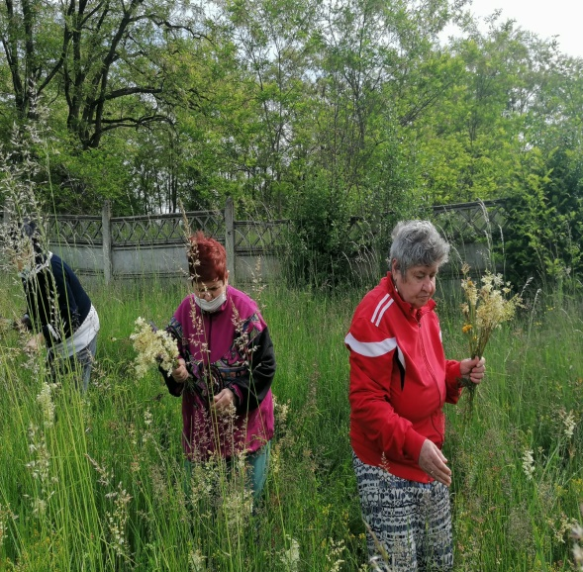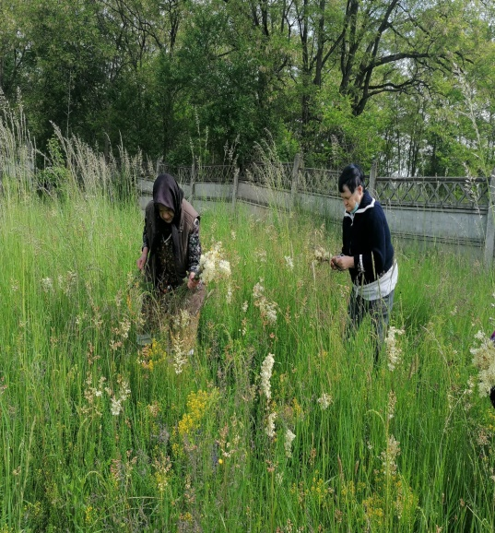  Fiind început de sezon estival, începând cu luna iunie, beneficiarii au fost încurajați să desfășoare cât mai multe activități în spațiile special amenajate din curtea centrului. Astfel că aceștia au paticipat la jocuri de societate , activități de relaxare ( colorat fișe după model),etc.  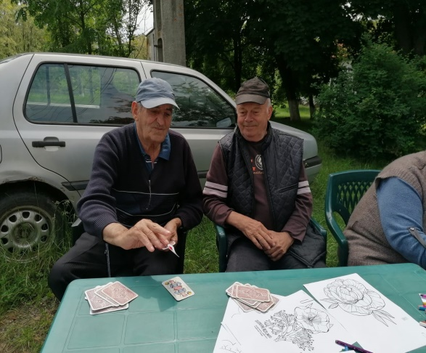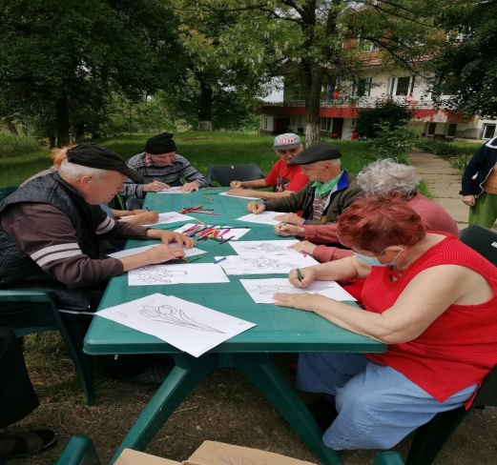  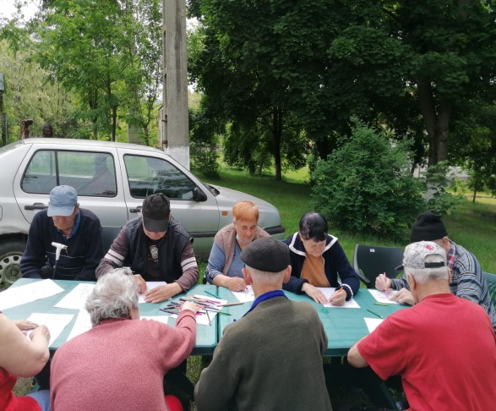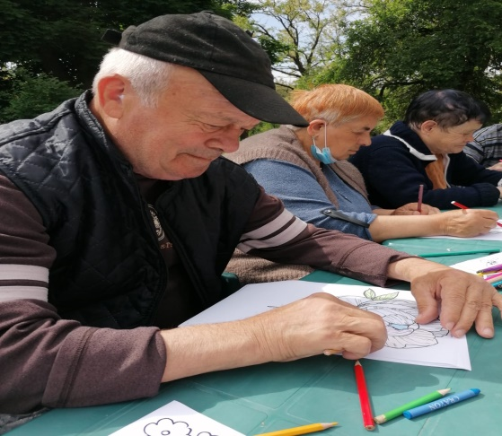  În data de 23.06.2021 în ajun de Sânzâiene conform tradițiilor și obiceiurilor o parte din beneficiarii centrului nostru au cules sânzâiene pe care mai apoi le-au împletit coronițe și au fost aruncate pe acoperiș, conform tradiției. Astfel se spune că atunci când coronița rămâne agățată acolo și nu cade e semn de belșug, sănătate, noroc , bunul mers al treburilor și viată lungă și că și în anul următor “îți mai cântă cucul”.  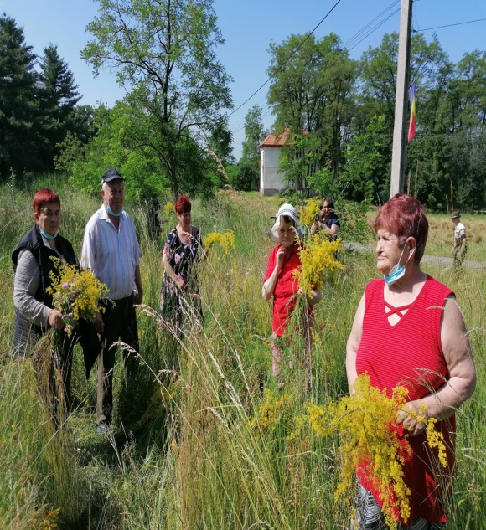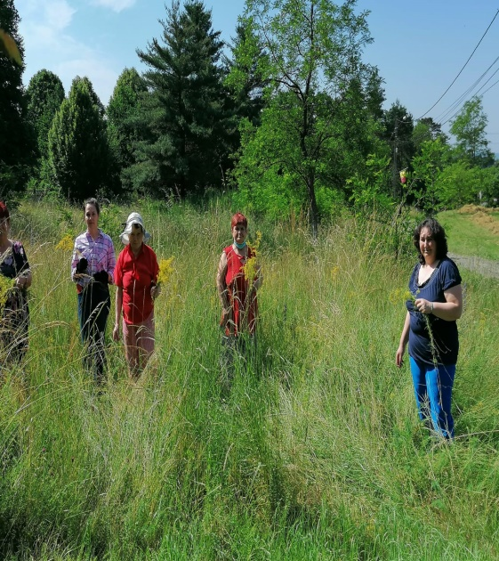  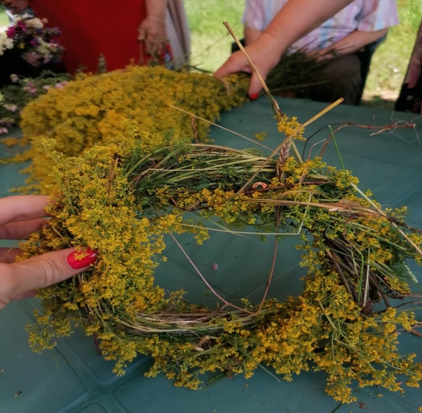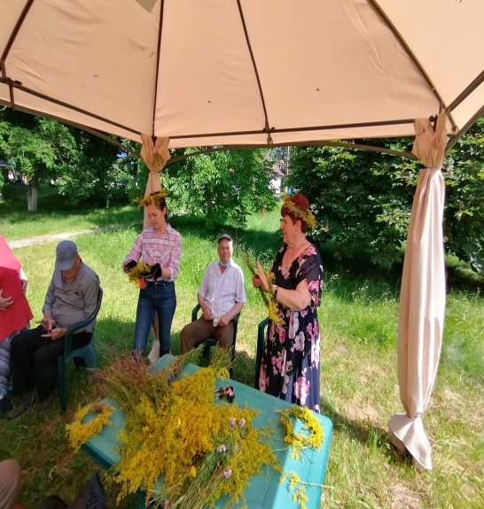  Beneficiarii nedeplasabili, care nu au putut merge la cules de sânzâiene, au participat în curtea centrului, la umbra foișorului la împletitul cununilor.  În ziua de Sânzâiene a fost realizată o expunere în sala de mese tuturor beneficiarilor prezenți cu descrierea tradițiilor și obiceiurilor specifice zilei de Sânzâiene și o expoziție foto cu beneficiarii care au participat la împletirea coronițelor de Sânzâiene.  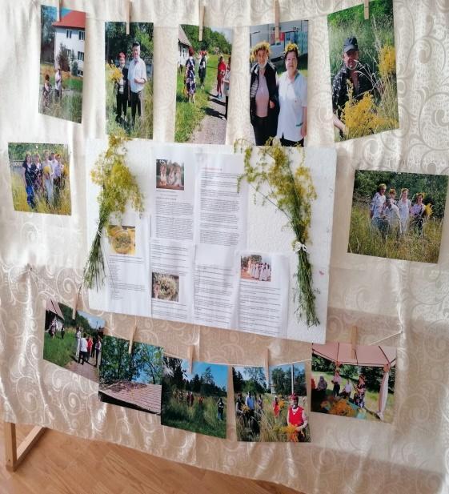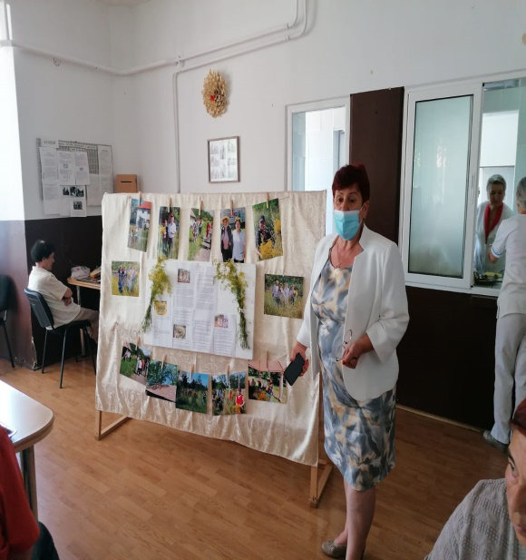  În data de 25.06.2021 o parte din beneficiari au luat parte la excursia organizată de centru, parcurgând următorul traseu: Ideciu de Jos- Tg-Mureș – Sighișoara- Rupea –Brașov și retur. Astfel beneficiarii au vizitat Biserica Neagră și s-au plimbat în centrul vechi din Brașov, au vizitat Cetatea Rupea și au făcut o scurtă plimbare în centrul vechi din Sighișoara. Pe traseu au fost făcute pauze de răcoritoare și înghețată la terase din respectivele orașe.  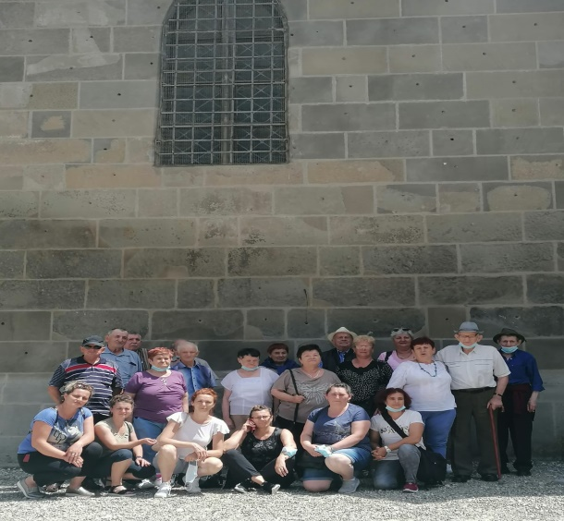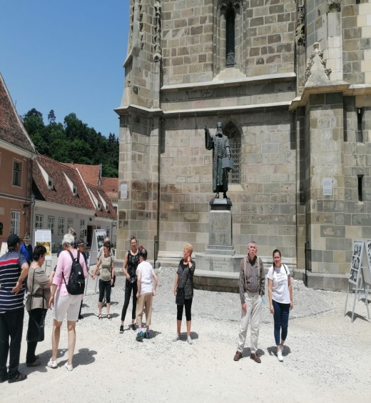  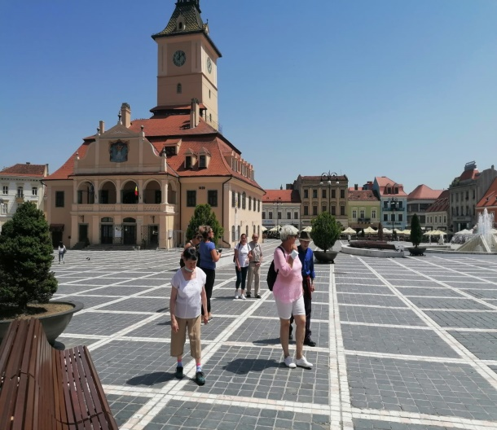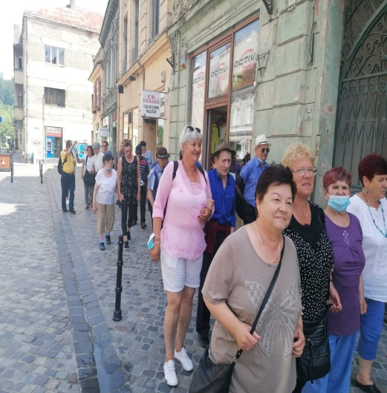  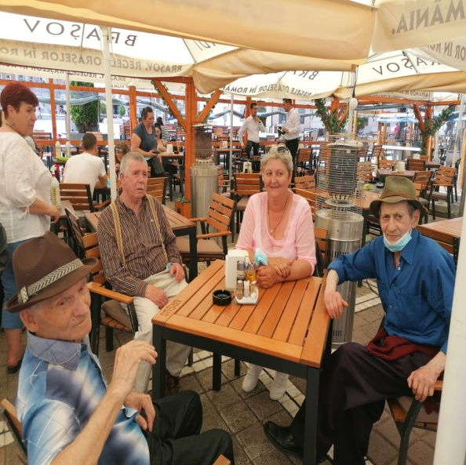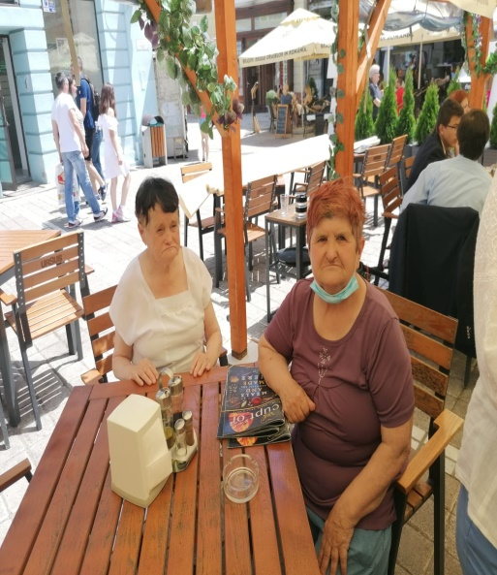  La începutul lunii iulie benficiarii instituţiei s-au bucurat de mult timp petrecut împreună în curtea instituției în spațiile special amenajate, participând la diverse activități de relaxare și socializare. În luna iulie, s-au efectuat cumpărături personale pentru beneficiari, s-au sărbătorit zilele de naștere și zilele onomastice ale asistaților născuți în această lună.  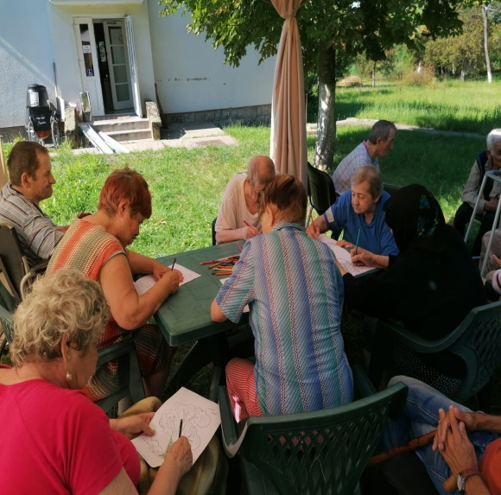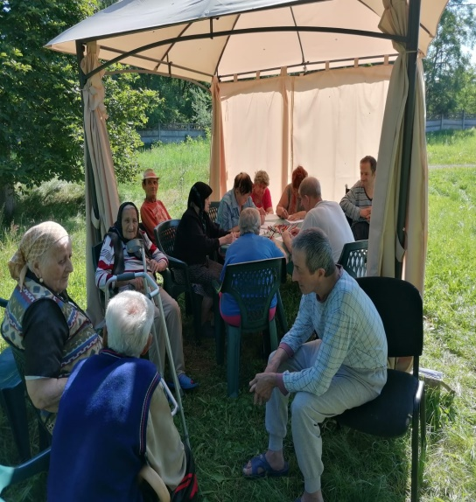  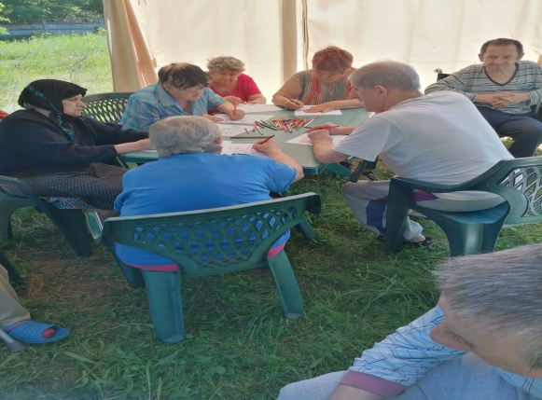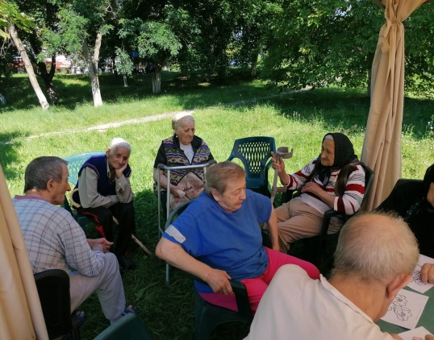  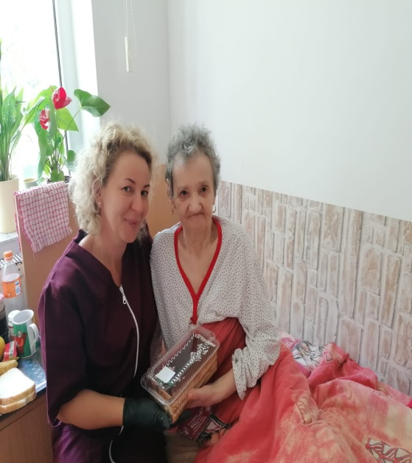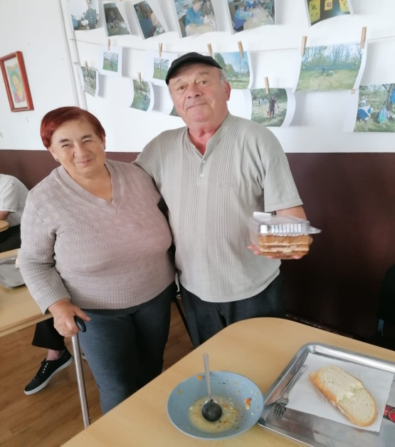  Pe grupuri de beneficiari, însoțiți de infirmiera de serviciu, în zile cu timp favorabil beneficiarii s-au bucurat de plimbare și socializare , realizată la magazinul mixt din localitatea Ideciu de Jos de unde și-au făcut cumpărături personale .  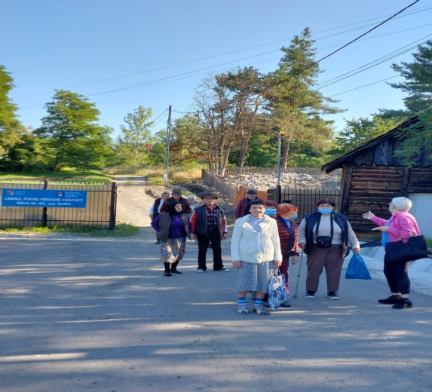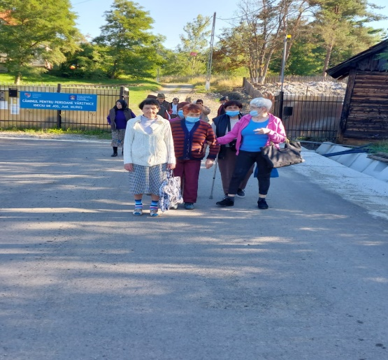  În cursul lunii august , grupuri de beneficiari au fost la baie în ștrandul cu apă sărată din localitatea Ideciu de Jos,ștrand aflat în imediata apropiere a centrului nostru.  În cursul lunii septembrie s-a organizat un picnic în curtea centrului pentru toți beneficiarii .Astfel că amiaza servită beneficiarilor a constat în gulaș la ceaun preparat de personalul din bucătăria proprie.  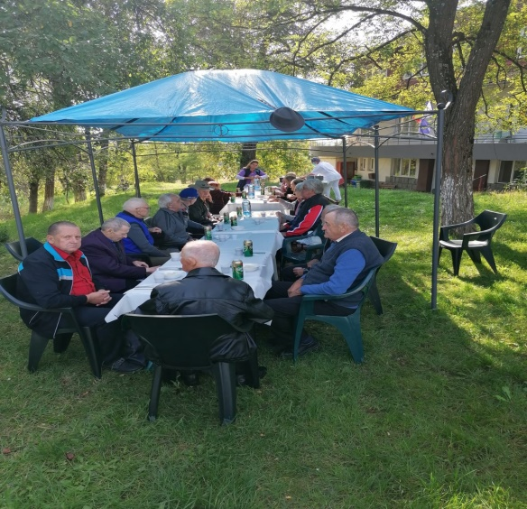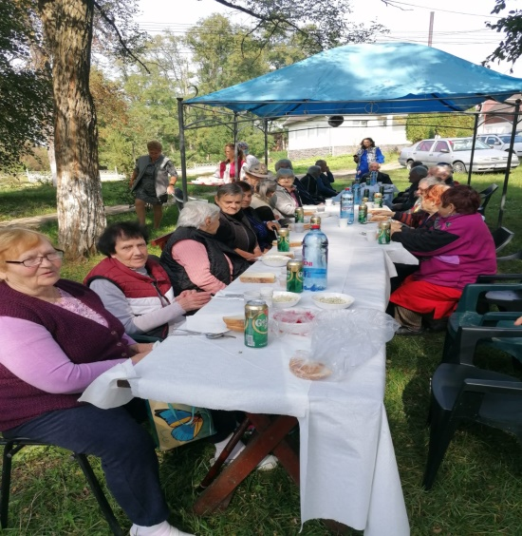  Tot în această lună au fost sărbătoriţi asistaţii născuţi în luna septembrie, oferindu-li-se torturi din partea instituţiei.  La începutul lunii octombrie s-a sărbătorit Ziua internaţională a vârstnicului, moment marcat prin organizarea unui moment artistic și a unei mese festive (grătar în curtea instituției), iar beneficiarii au primit câte un cadou din partea instituţiei. Momentul artistic a fost susținut de către cei doi invitați ai noștri și anume d-na Dorina Oprea și Andrei Romanică, care i-au incântat pe beneficiari cu cântece populare .Totodată la momentul artistic și-au adus contribuția prin recitări și unii beneficiari și angajați ai centrului.  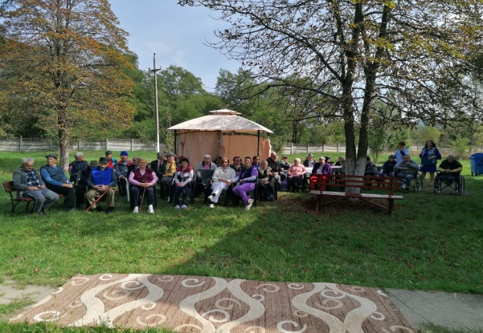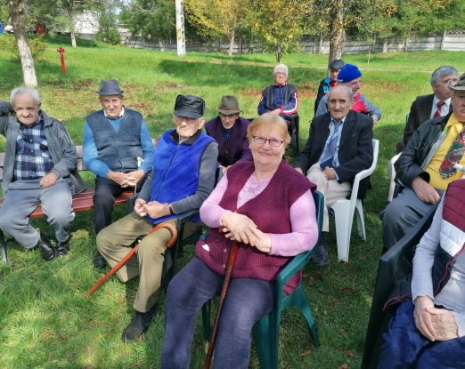  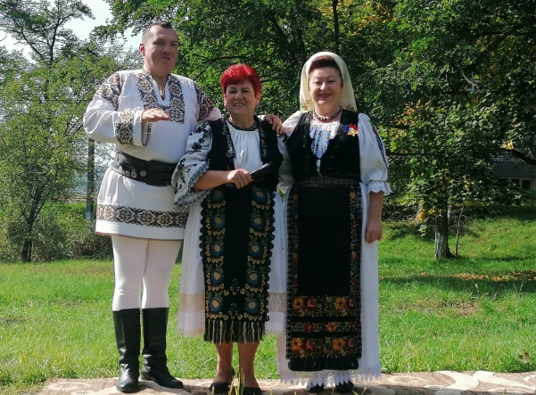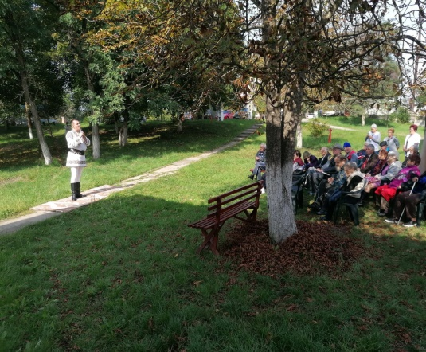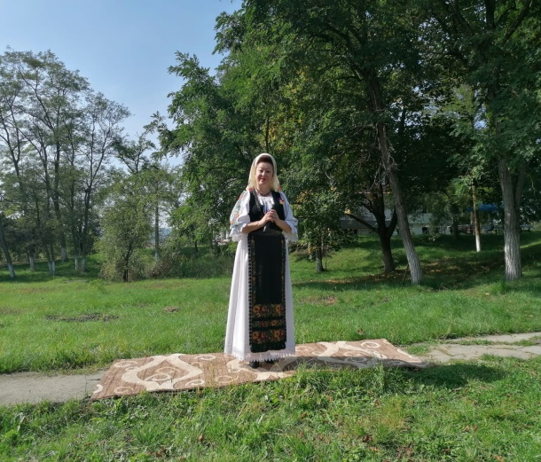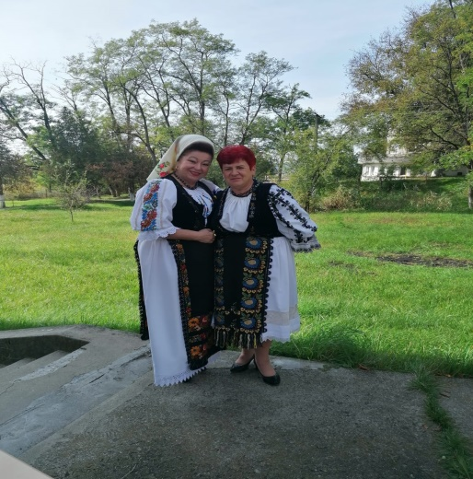  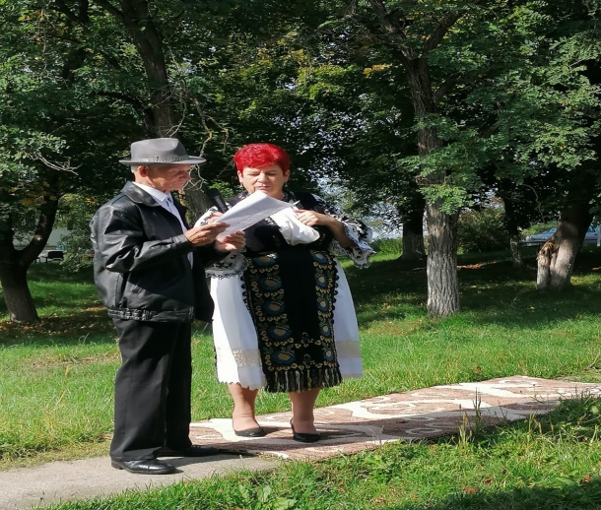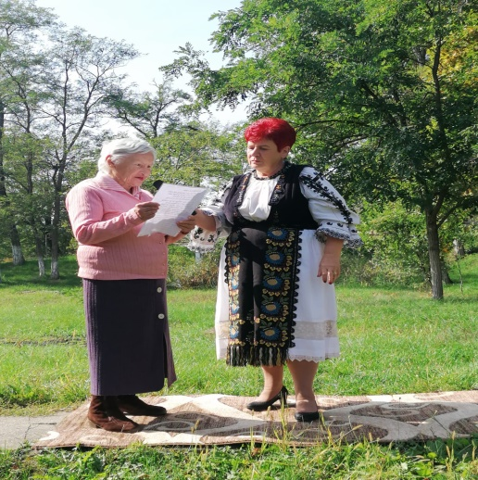  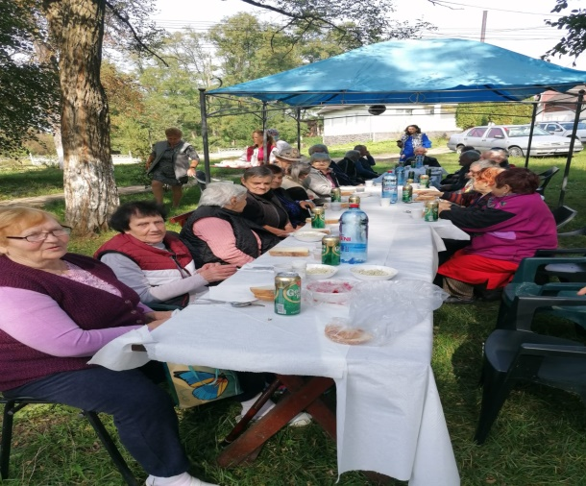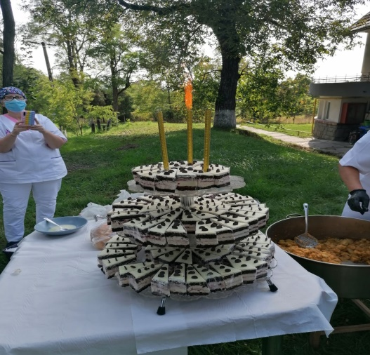  În cursul lunii noiembrie,în cadrul activităților cu beneficiarii,aceștia au confecționat materiale specifice zilei de 1 Decembrie care au fost folosite la ornarea sălilor de activități, a holurilor în întâmpinarea Sărbătorilor de Iarnă.  De 1 Decembrie, Ziua Naţională a României, fiecare beneficiar a primit o felicitare cu urarea de LA MULTI ANI şi mesajul transmis de conducerea instituţiei cu acest prilej.  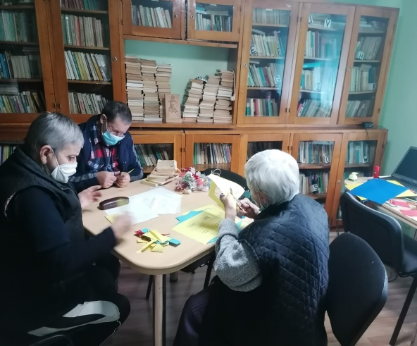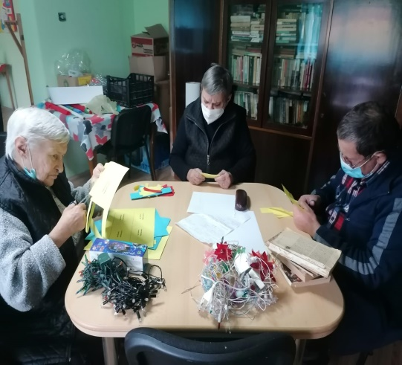  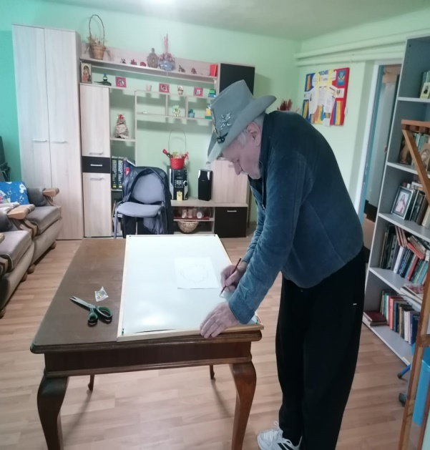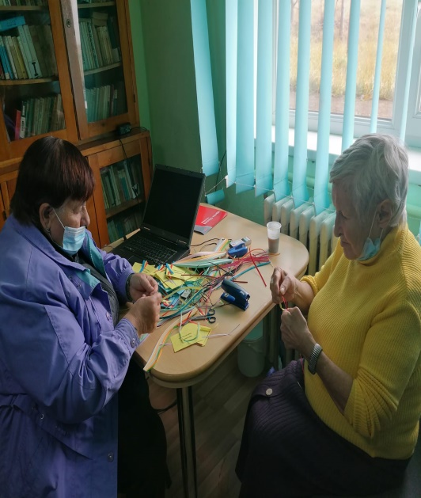  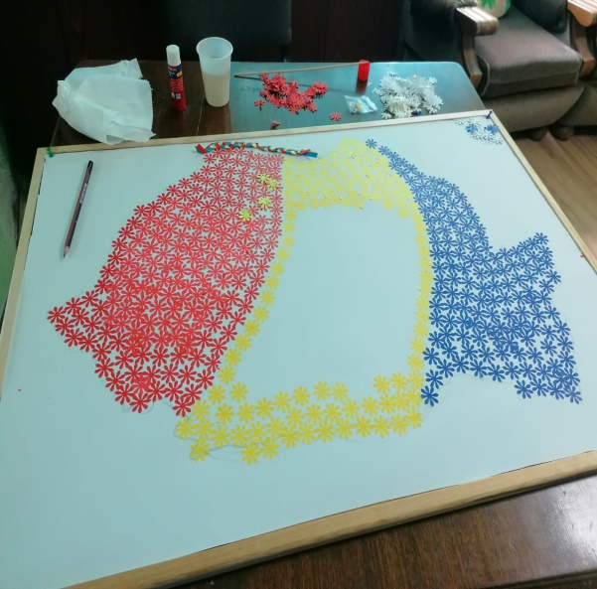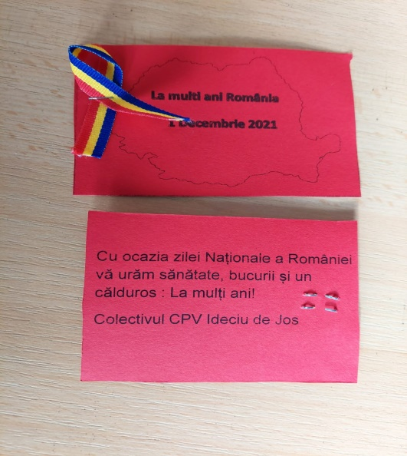  La începutul lunii decembrie a fost marcată ziua de 6 decembrie – Moș Nicolae, când s-au dăruit cadouri persoanelor asistate, a fost împodobit bradul de Crăciun și s-au amplasat pe clădiri și în incintă ghirlande luminoase pentru întâmpinarea Crăciunului și a Anului Nou.  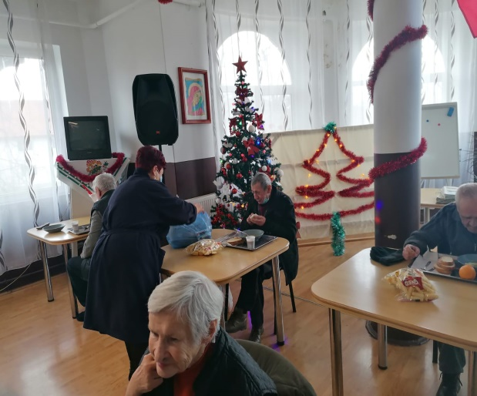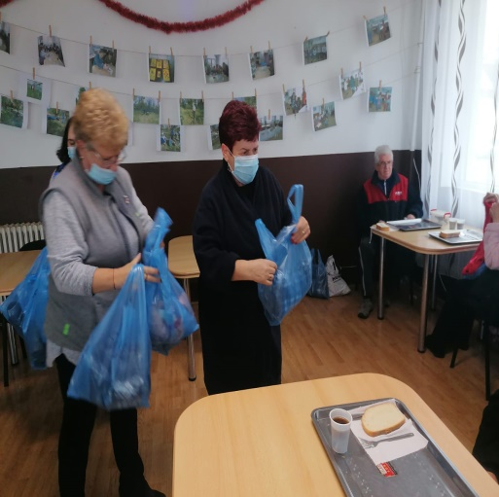  În întâmpinarea sărbătorilor de iarnă, centrul s-a bucurat de colindători.În data de 16.12.2021 reprezentanții Primăriei Ideciu de Jos, respectiv primarul și viceprimarul au venit la sediul instituției cu cadouri pentru beneficiarii centrului nostru.  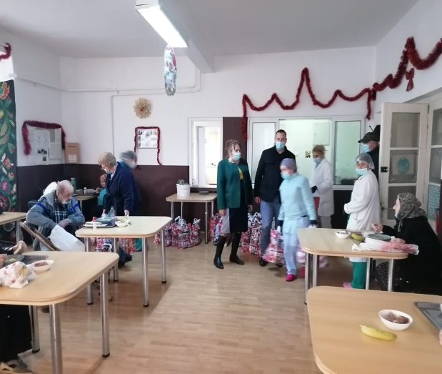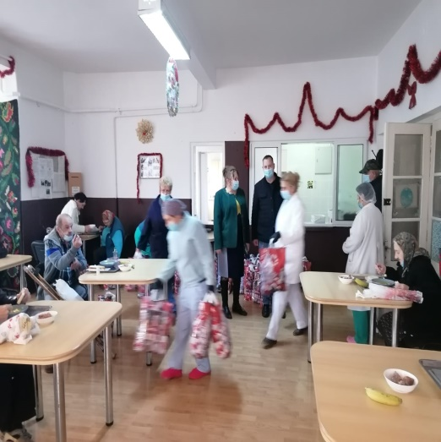  În data de 17.12.2021 elevii Școlii Gimnaziale Ideciu de Jos i-au încântat pe beneficiarii noștrii cu un program de colinde și specificul joc cu Turca.  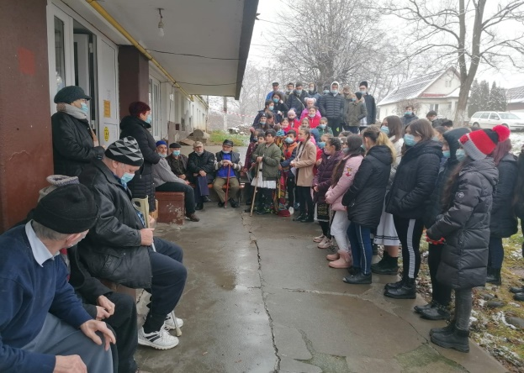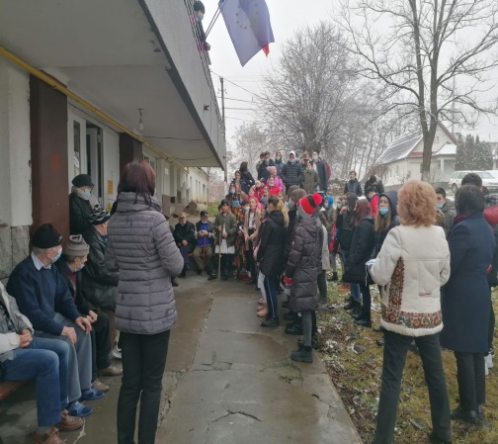  În data de 19.12.2021 reprezentanții Asociației Asla s-au prezentat la sediul centrului nostru pentru a le oferi cadouri beneficiarilor și pentru a-i colinda.  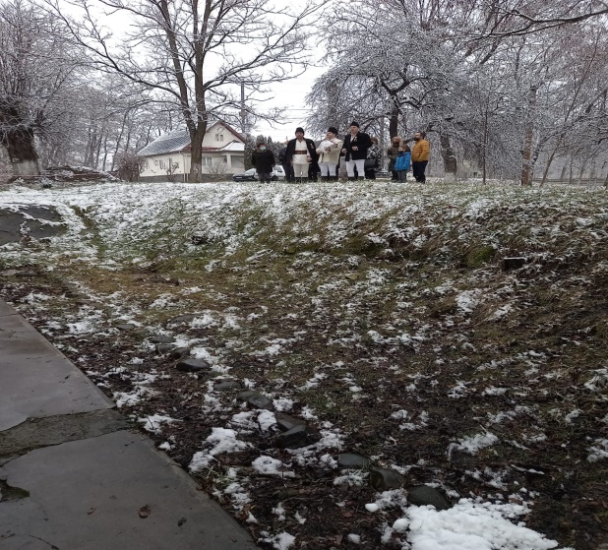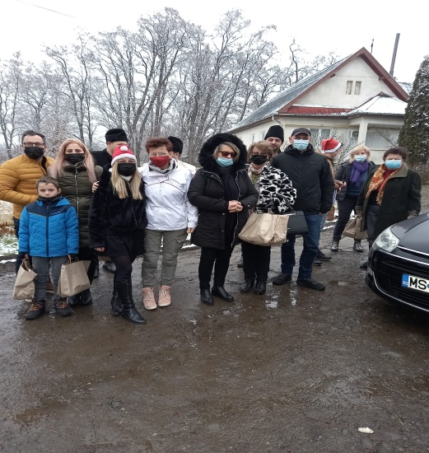  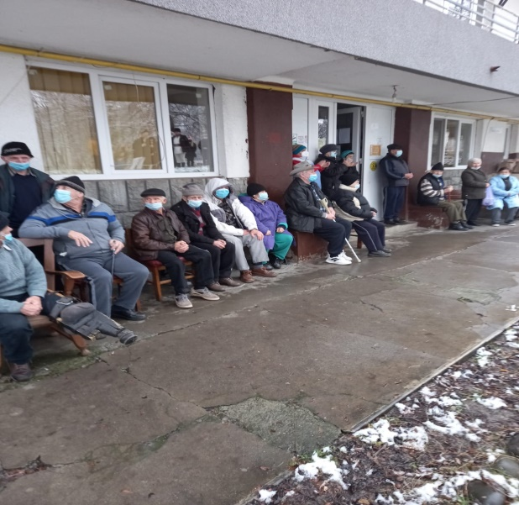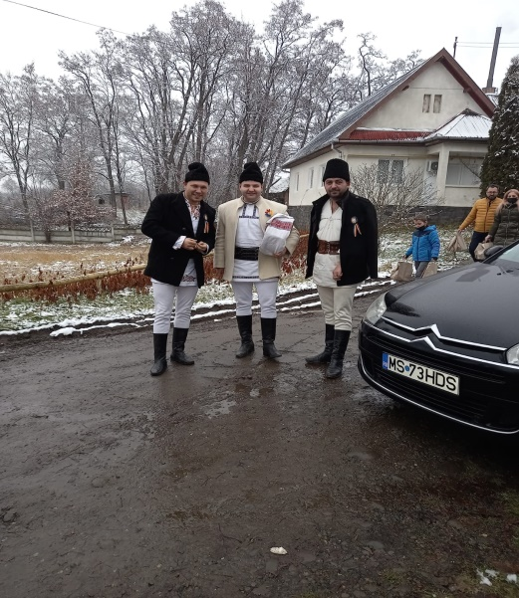  În Ajun de Crăciun, beneficiarii centrului au fost colindați de un grupul vocal format din salariate ale centrului și o tânără solistă, elevă a Liceului de Artă din Tg-Mureș.Conducerea centrului a oferit cadouri tuturor beneficiarilor cu acest prilej.  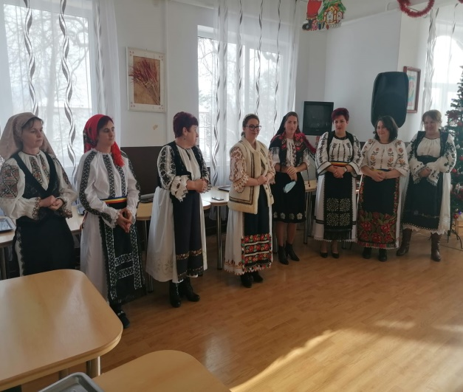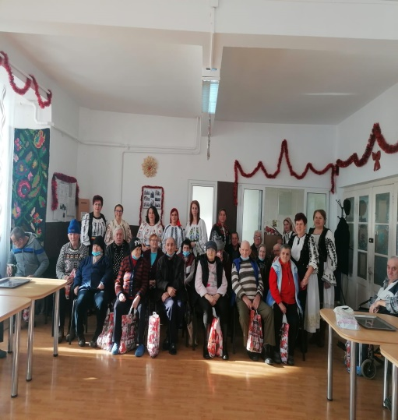  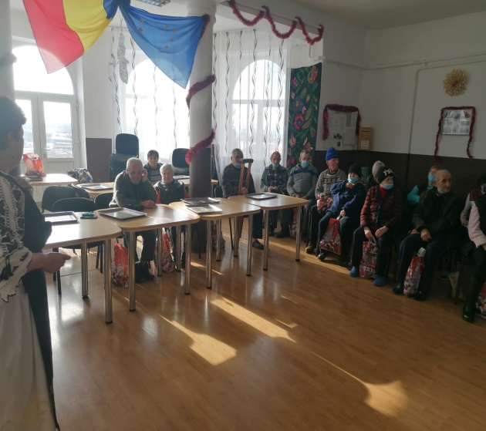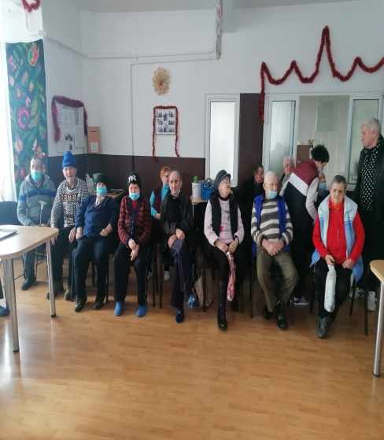  Au fost marcate prin meniuri tradiționale și cadouri Sărbătorile Crăciunului şi Anului Nou. Astfel cu aceste ocazii au fost organizate mese festive şi s-a creat o atmosferă specifică sărbătorilor de iarnă prin difuzarea de colinde în sala de mese și în curtea centrului, ornarea cu sisteme de iluminat festiv a clădirilor și a curții căminului, a sălii de mese etc, cadouri și urări pentru toți asistații.  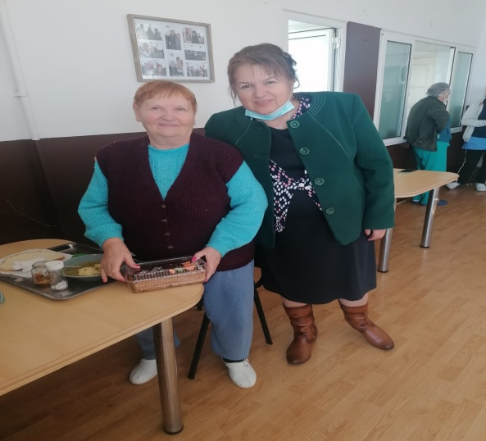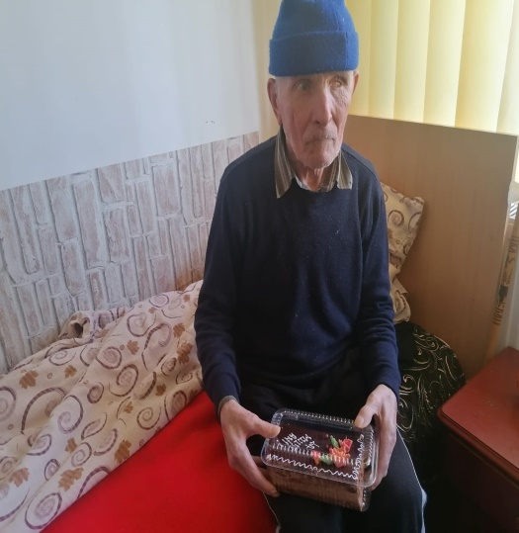
V. Metodologie de lucru cu asistaţii
- Nu au existat noi reglementari legislative privind internarea.

Pentru o activitate mai eficienta in utilizarea formularelor de lucru s-au realizat îmbunatățiri la nivel de compartiment.
În anul 2021 urmărind îndeplinirea standardelor la nivelul centrului s-au reactualizat Manualul de proceduri în baza căruia se stabilesc relaţiile între unitate şi asistaţi.
Manualul de proceduri conţine:
- actele necesare pentru admiterea în cămin
- decizie de admitere
- decizie stabilire grad de dependență
- decizie stabilire contribuție de întreținere
- cerere de internare
- contract de furnizare de servicii
- angajament de plată
- angajament de plată aparţinători
- formular redirecţionare pensie către Casa Judeţeană de Pensii
- formular externare pe durată temporară
- fişă evaluare iniţială
- fişă evaluare socio-medicală
- plan individual de ingrijire si asistenta
- formular externare
Aceste formulare sunt emise pentru fiecare asistat şi formează dosarul administrativ al fiecărui beneficiar. Dosarul personal (social) al fiecărui asistat conţine deasemenea fişele de consiliere psihologică.
Instituţia a respectat şi respectă procedura de înregistrare şi soluţionare a sesizărilor şi reclamaţiilor urmărind rezolvarea cu promptitudine şi echitate a acestora şi a aplicat măsuri de protecţie a beneficiarilor împotriva abuzurilor de orice fel, prevenirea și combaterea oricăror forme de tratament inuman sau degradant. Incidentele deosebite care au fost semnalate şi către aparţinătorii asistaţilor, sunt consemnate într-un registru, în scris.
De asemenea, periodic este prelucrat și există afişat Codul beneficiarilor care conține descrierea drepturilor si obligațiilor unui asistat, oferindu-le astfel posibilitatea consultării acestuia, cunoașterea prevederilor pe care le cuprinde în scopul respectării obligaţiilor şi drepturilor acestora.
În anul 2021 au fost emise avertismente scrise către diverși asistati pentru încălcarea repetată a regulamentului de conviețuire în centru.

VI. Personal
Căminul pentru Persoane Vârstnice, Ideciu de Jos a funcţionat în anul 2021 cu un număr de35 de posturi ocupate, față de cele 50 de posturi din statul de funcții.
La finalul anului 2021 sunt 15 posturi vacante iar o persoană se află în concediu pentru creșterea copilului în vârstă de până la doi ani. Posturile rămase vacante se regăsesc în statul de funcţii la capitolul personal medico – sanitar şi personal de întreţinere.
Funcţia | Nr. posturi aprobate | Nr.posturi ocupate
Personal de conducere | 2 | 2
Personal de specialitate | 24 | 15
Personal medical | 5 | 4
Pază | 4 | 2
Șofer | 1 | 1
Personal auxiliar | 6 | 3
Muncitori | 8 | 8
Total | 50 | 35

Periodic, cel mai frecvent săptămânal, în ziua de luni au loc ședințe operative cu directorul centrului la care participă contabilul şef, administrator, instructor ergoterapie, psiholog, asistent social, magaziner şi asistentul medical de serviciu, pentru analiza situației din centru, realizarea sarcinilor și stabilirea priorităţilor, urgenţelor şi sarcinilor de muncă curente, ocazie cu care fiecare este consultat şi informează asupra activității sale.
Datorită faptului faptului că din rândul asistaților un număr de 30 sunt persoane dependente iar un număr de 21 sunt persoane semidependente,22 persoane au nevoie de pampers , nevoia asigurării persoanelor de îngrijire este foarte mare. Există un Cod deontologic pentru angajaţi, care este actualizat din 2 in 2 ani sau ori de câte ori este nevoie, periodic este prelucrat pentru luare la cunostință sub semnatură.Pe această cale se aduc la cunoștință,acestora, aspecte privind conduita profesională, morală, se subliniază asupra unor aspecte precum confidențialitatea informațiilor din cadrul instituției. Anual,angajaților li se aplică chestionare de cunoaştere a Codului deontologic.
Personalul de conducere in anul 2021 a fost :
- director, Bârsan Mărioara
- contabil sef,Bulaucă Nadia

VII. DONAȚII

În cursul anului 2021 s-au primit donații de la: Kastamonu România materiale de curățenie și dezinfectante (prosop hârtie, clor, săpun lichid, soluție pentru geamuri, detergent pardoseli, saci menajeri, detergent vase, detartrant, rolă hârtie, hârtie igienică, detergent rufe).

VIII. ACTIVITATI TEHNICE ADMINISTRATIVE
A. Conducerea zilnică a activităţilor tehnice, documentare:
- Instruire şi testare PSI şi SSM
- Instruire și conducere activitate colectare deşeuri menajere și selective
- Conducerea la zi a Registrului de intrare - ieşire, notelor de necesitate
- Arhivare documentelor conform normelor în vigoare
- Conducerea fişelor de Protecţia Muncii
- Conducere evidenţă a DDD, ISCIR, Salubritate, Plan de Pază, Deşeuri periculoase, Deşeuri selective
- Registru evidență autovehicule
- Conducerea la zi a pontajului, condica de prezenţă, procese verbale asistente medicale, paznici şi infirmiere
- Realizarea inventarului anual

B. Reparaţii, igienizări:
Trim.I
- în regie proprie,a fost amenajat grupul sanitar şi duşul pentru muncitori în centrala termică (montat gresie şi faianţă, duş, chiuvetă, toaletă,înlocuit ușa, înlocuit instalaţii),a fost amenajat grup sanitar la demisol în Pavilionul II şi s-a asigurat racordarea acestuia la canalizare, au fost realizate lucrări de colectare şi scurgere a apei pluviale din jurul Pavilionului III, a fost amenajată o sală de duşuri pe etajul Pavilionului II , s-au realizat lucrări de reparaţii la poarta de acces în instituţie (vopsit, dat jos şi înlocuit policarbonat).
Trim.II
- prin efort propriu s-au continuat lucrările de amenajere a camerei de dușuri din Pavilionul II, nivel I;
-au fost amenajate, igienizate și dezinfectate încăperile din Pavilionul II parter, (care după debutul pandemiei de COVID 19 au funcționat cu rol de izolator) și am relocat în aceste spații Infirmeria . In acest mod am dat posibilitatea ca beneficiarii care nu se pot deplasa să poată fi scoși zilnic în curte, făcându-le accesul mai ușor și dându-le posibilitatea de a participa la activități mai antrenante , desfășurate în aer liber;
-s-au realizat lucrări de reparaţii la poarta de acces în instituţie (vopsit, dat jos şi înlocuit policarbonat).
S-au realizat activități de curățenie și întrținere în curtea instituţie ( cosit, adunat fân, s-au curățat rondurile de flori,etc.), în sera instituţiei s-au plantat roșii, ardei ,castraveți,astfel că au urmat și lucrări de întreținere a acestora și anume prășit, udat, etc., s-au amenajat spaţiile exterioare cu obiectele de inventar achiziţionate la finalul anului trecut (bănci, pavilioane, scaune şi mese de plastic);
Trim.III
S-au realizat activități de curățenie și întrținere în curtea instituţie ( cosit, adunat fân, s-au curățat rondurile de flori, defrișare lăstăriș și vegetația crescută în jurul clădirilor și în livadă,etc.), din sera instituţiei s-au recoltat roșii, ardei ,castraveți, gogonele, etc.).
Trim. IV
În cursul acestui trimestru, au fost achiziţionate un număr de 4 pietre funerare pentru beneficiarii decedaţi din cadrul instituţiei noastre care sunt înmormântaţi în cimitirul din localitatea Ideciu de Jos , cheltuieli suportate din fondurile personale ale celor decedați.
-lucrări de reparație în regie proprie a defecțiunilor apărute la conducta ce transportă agentul termic de centrala termică;
-curățarea și întreținerea pomilor și arbuștilor din perimetrul instituției;
-pregătirea serei (curățare, săpare) pentru plantarea legumelor pentru anul 2022;
-lucrări de reparații și adaptare-modificare a instalației electrice pentru exploatarea în condiții de siguranță a aparatelor din dotare cuptoare, mașină spălat rufe, mașină de spălat vase;
-execuție de lucrări de montare și supraveghere instalație video (camere video pentru supravegherea perimetrului instituției, a pavilioanelor);
-în luna Decembrie 2021 s-au încheiat contractele de prestări servicii: medicina muncii, medic de familie pentru beneficiari, verificare stingătoare, contracte furnizare alimente, servicii de telecomunicații pentru anul 2022, etc.
C.Achiziții
- În cadrul primului trimestru au fost întocmite şi publicate în SEAP documentele necesare derulării procedurii simplificate pentru achiziţionarea alimentelor pentru beneficiari. Datorită numărului mare de ofertanţi am fost nevoiţi să prelungim termenul de finalizare a evaluarii ofertelor până în luna iunie 2021.
-s-au întocmit şi pregatit pentru publicare documentele (caiet de sarcini, contract, strategie, fişă de date, etc.) aferente proiectului „Dotarea centrelor rezidenţiale publice din judeţul Mureş cu echipamente de protecţie pentru creşterea capacităţii de gestionare a crizei sanitare COVID-19” din cadrul Programului Operaţional Infrastructura Mare 2014-2020.
Trim.II
-a fost finalizată procedura simplificată pentru achiziţionarea alimentelor pentru beneficiari. Astfel că au fost încheiate contracte pentru fiecare lot în parte.
-în data de 01.06.2021 a fost publicată procedura privind licitația deschisă referitor la proiectul „Dotarea centrelor rezidenţiale publice din judeţul Mureş cu echipamente de protecţie pentru creşterea capacităţii de gestionare a crizei sanitare COVID-19” din cadrul Programului Operaţional Infrastructura Mare 2014-2020 – Căminul pentru Persoane Vârstnice Ideciu de Jos.
Trim.III
în cursul acestui trimestru s-au continuat demersurile evaluării (solicitări, clarificări) pentru procedura privind licitația deschisă referitor la proiectul „Dotarea centrelor rezidenţiale publice din judeţul Mureş cu echipamente de protecţie pentru creşterea capacităţii de gestionare a crizei sanitare COVID-19” din cadrul Programului Operaţional Infrastructura Mare 2014-2020 și s-a realizat evaluarea financiară a ofertelor depuse (lot 1,4,5,6).
-tot în decursul acestui trimestru s-a reluat licitația deschisă referitor la proiectul „Dotarea centrelor rezidenţiale publice din judeţul Mureş cu echipamente de protecţie pentru creşterea capacităţii de gestionare a crizei sanitare COVID-19” din cadrul Programului Operaţional Infrastructura Mare 2014-2020, pentru loturile la care nu s-au prezentat ofertanți (lot 2,3).
Trim. IV
În cursul trimestrului IV s-au continuat demersurile pentru finalizarea contractelor pentru loturile 1,4,5,6 privind licitația deschisă în cadrul la proiectului „Dotarea centrelor rezidenţiale publice din judeţul Mureş cu echipamente de protecţie pentru creşterea capacităţii de gestionare a crizei sanitare COVID-19” din cadrul Programului Operaţional Infrastructura Mare 2014-2020 și au fost semnate contractele urmând ca la începutul anului 2022 să înceapă livrarea.
-Totodată s-a reluat licitația deschisă în același proiect pentru loturile 2 și 3 la care nu s-au prezentat oferte în prima licitație.

C. Investiţii:
- la investiții s-a contractat și s-a realizat Servicii de Proiectare și Avizare Proiect tehnic modificare instalație gaz pentru montare centrală termică proprie în Pavilionul 2 .
Probleme deosebite:
Pentru atingerea obiectivelor noastre am fost nevoiți să reorganizăm spații, să relocăm asistații, să avem pregătite spații de cazare în caz de infecții cu SARS COV 2 sau pe contacții direcți ai acestora pentru a putea respecta toate regulile impuse de normele de izolare. Am fost sprijiniți, în continuare, de către SC KASTAMONU SRL din Reghin cu materiale de curățenie și dezinfectante etc.
Pentru a putea asigura separarea diferitelor categorii de asistați : infectați, contacți direcți, suspecți de a fi infectați etc. sunt necesare, în continuare, luarea unor măsuri de amenajare , recompartimentări , lucrări de reparaţii curente la Pavilionul I și Pavilionul III, ceeace ne-ar permite mai multă flexibilitate în organizare în cazul altui val de infectări .
La începutul lunii decembrie în sistemul de furnizare a agentului termic am avut o avarie serioasă. Se pierdea apă caldă și datorită faptului că toate instalațiile de transport ale apei calde traversează curtea pe cca 300 de metri a fost deosebit de dificil de identificat locul unde erau scurgerile. Cu săpături manuale în puncte diferite s-a reușit găsirea defectului. Tevile din fontă fiind foarte vechi, cca 60 de ani, s-au corodat și adeseori s-au fisurat, din acest motiv se pierde apă dar și căldură pe traseu.Eram în situația de a nu mai putea asigura căldura și apa caldă pentru asistați în plină iarnă dar cu eforturi deosebite am reușit remedierea prin sudarea conductelor în locurile unde s-au spart dar acest risc planează permanent în centrul nostru. Izolația clădirii în Pavilionl I este deasemenea precară și cu greu se asigură, în camere, o temperatură adecvată beneficiarilor.Centrala termică e deasemeni veche, uzată și doar parțial funcțională. Ca atare am solicitat și cerem în continuare sprijinul DGASPC pentru înlocuirea sistemului de încălzire, respectiv montarea de centrale proprii pe fiecare pavilion în baza unor proiecte de modernizare pe fiecare clădire. Cu suma prevăzută în bugetul anului 2021 am realizat acest proiect pentru Pavilionul II în cursul lunii decembrie a.c.
Este necesar imperios un proiect și execuție privind modernizarea sistemului de încălzire și în Pavilionul I în anul 2022 și execuția lucrărilor în baza proiectului la Pavilionul II. Astfel s-a reduce pierderile și consumul de gaz la instalațiile pe care le deținem, asigurând totodată confortul necesar beneficiarilor noștri și cu cheltuieli mai mici.
Dacă la pavilionul I nu se vor demara studiu tehnic şi DALI, respectiva clădire în următorii ani va fi serios afectată datorită vechimii şi calităţii materialelor din care este construită.
Pavilionul III necesită de asemenea lucrări de reparații pentru a stopa degradarea clădirii ( au apărut fisuri în pereţi pe ambele nivele şi urmare a infiltraţiilor de apă din ploi, în anii precedenţi, s-a distrus tavanul pe zona holului şi în unele încăperi). Aici am reușit după înlocuirea în ultimii doi ani a acoperișului și a burlanelor și refacerea sistemului de scurgere a apelor pluviale, în acest final de an a fost înlocuită tâmplăria veche cu tâmplărie termopan și continuăm efortul de a reda funcționării acest spațiu atât de necesar. Aceste lucrări, inclusiv o recompartimentare, sunt necesare și din perspectiva respectării standardelor în ce privește asigurarea suprafeței de locuit /beneficiar(minim 6 mp). Este necesară, în același timp, schimbarea destinației unor încăperi pentru a asigura numărul de dușuri necesar și săli pentru diverse activități cu beneficiarii.
Solicităm, din nou, dotarea cu un mijloc de transport pentru deplasarea beneficiarilor, și în special a celor cu dizabilități sau imobilizați, la cabinete de specialitate pentru diagnostic și tratament sau la controalele medicale ce se impun.
În cursul trimestrului IV 2021 în condiţiile generate de epidemia cu Sars CoV-2, toate eforturile conducerii centrului şi ale personalului au fost orientate spre funcţionarea în condiţii de siguranţă şi eficienţă a întregii activităţi. Bugetul ce ne-a fost alocat, prea puţin generos, a creat probleme în asigurarea ritmică cu cele necesare în special în asigurarea cu materiale de curăţenie şi echipament de protecţie pentru personal. Cu mare greutate am reuşit plata utilităţilor( gaz, energie, apă) ca urmare a creșterii prețurilor la energie electrică și gaz dar și urmare a pierderilor de agent termic și apă datorat defecțiunilor din rețeaua de transport a apei calde.
Deasemenea sumele alocate în bugetul inițial al anului 2021 nu a asigurat necesarul de lenjerie şi îmbrăcăminte pentru asistaţi, înlocuirea obiectelor de inventar uzate sau alte dotări.
Având în vedere că aproape jumătate dintre asistați au nevoie zilnic de pampers, s-a reușit cu mare greutate procurarea acestora. Am fost siliți să apelăm la banii personali ai unora dintre ei pentru a acoperi consumul zilnic.
În privinţa personalului am reuşit ,prin măsuri de delegare de sarcini, să asigurăm necesarul de personal de îngrijire şi să acordăm, în cea mai mare parte, concediile de odihnă şi mai ales timpul liber pentru pentru orele lucrate suplimentar întrucât infectarea cu COVID 19 a dus la un număr foarte mare de zile de concedii medicale iar pentru cei ce i-au înlocuit pe cei bolnavi s-a înregistrat un volum mare de ore suplimentare.
În anul 2021 bugetul de venituri și cheltuieli au reușit să acopere cu destulă greutate nevoile de funcționare ale instituției noastre în special plata utilităților și materialele sanitare, exceptând articolele: obiecte de inventar , reparații, investiții și sfera pregătirii și perfecționționării profesionale unde nu ne-au fost alocate sume prin bugetul inițial.
In Nota de fundamentare a propunerilor de buget pentru 2021 am cerut sprijin pentru rezolvarea problemelor de reabilitare ale Pavilioanelor I şi III în scopul îmbunătăţirii confortului cazării asistaţilor cât şi pentru dotările minim necesare funcţionării instituţiei ( maşină de spălat rufe- profesională, autoturism,Studiu de fezabilitate pentru Pavilion I, audit termic et c.)pentru a putea respecta prevederile standardelor minime de calitate în vigoare.

X. COLABORARI SI PARTENERIATE CU ALTE INSTITUTII

Colaborări pe plan metodologic și activități: Consiliul Judeţean Mureş, DGASPC Mureș, CRRN Brâncovenești,Crucea Roșie filiala Mureș, CIA Lunca Mureșului, CIA Reghin, Primăria Ideciu de Jos, Asociația PETRU IOAN ȘI ANA.

DIRECTOR,
Mărioara Barsan
Întocmit,
Eremia Radiana

